 

MEMOIRE

Proposition d’un système de veille pour le Service Documentation Régionale PACA (Provence – Alpes – Côte d’Azur).

Juin 2013

Brice LACOSTE

N° d’étudiant : 11497257

Master II Professionnel « Histoire et Humanités »

Spécialité des « Métiers des archives, des bibliothèques de la documentation sonore et audiovisuelle »

Aix- Marseille Université.

Comme l’a écrit le psychanalyste Boris Cyrulnik dans Sauve - toi la vie t'appelle : « Si nous devions traiter toutes les informations, rien ne prendrait forme, nous serions confus. »

Dans un monde où les informations, les connaissances affluent, où chacun y a accès, il faut apprendre à les gérer. C’est, nous le verrons, le rôle de la gestion des connaissances dont la veille fait partie. En effet, la veille est la surveillance de l’environnement des organisations, des nouveaux documents qui arrivent. Il est essentiel de surveiller là où il faut - on ne peut pas le faire partout - pour détecter des innovations venant d’autres entreprises, services, administrations.

La société de l’information apporte un changement majeur dans la gestion des connaissances. Son avènement a pour conséquence que le Travail est l’objet de deux transformations : le retour vers une plus grande autonomie après la taylorisation de l’ère industrielle, et le surgissement d’une culture acquise en dehors des activités de travail. La société de l’information désigne un état de la société dans lequel les technologies de l’information jouent un rôle important

La société de l’information a commencé au début des années 1990 aux Etats-Unis et en Europe du Nord. Ce n’est que le 25 août 1997 que pour la première fois un chef de gouvernement français, Lionel Jospin, lors de son discours à Hourtin, s’exprime de façon positive en faveur de la société de l’information et de l’internet. Il est temps de préparer l’entrée de la France, qui a cinq ans de retard en matière de connexions et d’usage, dans cette société. Pour cela il faut « répondre aux craintes sans stigmatiser ni idéaliser les transformations en cours ». Pour lui, cette société de l’information doit être « solidaire ». A quelles craintes Lionel Jospin fait-il allusion ? Il s’agit peut-être de l’appréhension de la mort du livre, de la peur du vol des données et d’une société surveillée.

On assiste à un développement de l’internet, né de la conjonction de la recherche militaire et de l’esprit universitaire. L’Europe a fait de la société de l’information un enjeu principal du sommet de Lisbonne en 2000. Pour la première fois, se tient à Genève en décembre 2003, un sommet mondial de la société de l’information (SMSI) organisé par l’ONU et l’UIT réunissant l’ensemble des états membres des deux organisations, afin de dégager des principes directeurs et un plan d’action. Il sera suivi d’un autre à Tunis au printemps 2005 sur le sujet de la fracture numérique entre pays du Nord et pays du Sud.

Cette société de l’information amène aussi une masse importante d’informations qu’on appelle infobésité.

Pour mieux comprendre les enjeux de la société de l’information nous allons nous intéresser au cas d’un système d'information documentaire, le Service Documentation Régionale, qui assure la gestion et la communication des informations utiles que contiennent les documents. La gestion documentaire suppose : le repérage et la validation des sources et ressources d'information, la collecte, le traitement[1], le stockage, la diffusion, et les moyens de classement et de récupération des documents.

On peut distinguer deux types de systèmes d'information documentaires : ceux destinés à la conservation et au patrimoine – par exemple les bibliothèques et les dépôts légaux – et ceux davantage liés à une utilisation plus pratique et technique, comme les services de documentation d'entreprises.

Dans le cas que nous allons étudier, le service est là pour informer les agents de la Région Provence – Alpes – Côte d’Azur. C’est pour eux qu’est faite la veille. La veille, dont on a évoqué l’importance dans la société de l’information, doit s’adapter au système d’information de la Région, c’est-à-dire à un ensemble d'éléments - définis au niveau des politiques, des procédures et des ressources matérielles et humaines - qui agissent les uns sur les autres constituant un tout. Ce dispositif organisationnel et technique offre des fonctionnalités spécifiques selon le public ciblé, de ses usages et des types de données gérées[2].

Aujourd'hui, ce terme renvoie systématiquement à un dispositif informatisé.

Alors que l’infobésité est une menace de plus en plus préoccupante, comment le projet du service va-t-il permettre de résister à l’indigestion ?

Pour répondre à cette question nous expliquerons d’abord comment lutter contre l’infobésité, nous nous demanderons comment optimiser la diffusion de la veille au Service Documentation Régionale.

Plan.

1. Lutter contre l’infobésité. 4

1.1 Les enjeux. 4

1.2 Transférer les connaissances : un enjeu essentiel. 6

1.3 La veille. 12

2. L’optimisation de la diffusion de la veille au Service Documentation Régionale. 18

2.1 Le Service Documentation Régionale et ses missions. 18

2.2 Le projet. 32

2.3 Les outils. 42

# Lutter contre l’infobésité.

## Les enjeux.

Qu’appelle-t-on infobésité ? C’est une masse d’informations redondantes et surabondantes, pouvant nous rendre obèses.

L’infobésité est due au fait que de plus en plus d’informations affluent, à un excès du poids de l’information. Si nous ne voulons pas être submergés par cet afflux de connaissances, il nous faut trouver des moyens de trier, filtrer, tamiser, éliminer et, pour nous protéger, ne pas suivre trop de flux, de newsletter, éviter de vouloir tout savoir. Nous devons nous limiter, ne pas avoir trop de sources, trop d’outils. Il nous faut choisir notre source, éviter de ne faire confiance qu’à un outil, d’être trop crédules et de tomber dans des pièges.

Il faut aussi rester dans un cadre, prendre le temps de revenir sur les informations repérées, ne pas se laisser déborder par les flux.

L’infobésité est de plus en plus perçue comme une gêne. Il s’agit de lutter contre cette menace en fournissant la bonne information, à la bonne personne, au bon moment.

Pour lutter contre l’infobésité, il faut apprendre à gérer les connaissances. Mais de quelles connaissances s’agit-il ? Et en quoi consiste la gestion des connaissances ?

Les diverses connaissances partagées sont de deux natures différentes: connaissances tacites ou implicites, et connaissances explicites.

Les connaissances tacites appartiennent aux représentations mentales, elles regroupent les compétences innées ou acquises, le savoir-faire et l'expérience. On peut les assimiler à du capital intellectuel.

Les connaissances explicites, clairement articulées au niveau d’un document écrit sont transformables physiquement. Elles apparaissent sous une forme tangible et sont plus collectables.

Une étude, menée en 2000 par les membres de la société Capitalworks, nous apprend qu’ils estiment que 75% des connaissances métier nécessaires à l’occupation d’un poste s’apprendraient de manière informelle (tacite) et que seulement 25% proviendraient de la formation (explicite).

La connaissance en entreprise est bien souvent indissociable de l’individu. Elle se développe, selon un processus particulier, d'une interaction entre la connaissance explicite et la connaissance tacite[3].

La transmission des connaissances passe par la socialisation – processus de partage d'expériences –, l'extériorisation – transcription des connaissances tacites sur un support –, la combinaison – collecte de connaissances externes ou internes combinées en vue de leur diffusion –, l'internalisation – processus d'incorporation de la connaissance explicite en connaissance tacite. La transmission des connaissances se fait via des communautés de pratiques, des groupes de personnes qui partagent une identité et une pratique communes afin d’atteindre un objectif commun, d’échanger des connaissances.

Pour gérer les connaissances, il faut d’abord analyser le sens des messages et le fonctionnement des échanges entre les acteurs, dans un cadre institué, avec ses règles de participation.

Il faut aussi tenir compte, dans cette gestion, des gens, des organisations, des systèmes d’information et de leur interaction. On peut alors parler de socialisation et de co-construction des connaissances.

Certains considèrent que la gestion des connaissances ou KM (Knowledge Management) est un mot illustrant une mode managériale. Le KM est le fruit d’échanges entre plusieurs membres d’une communauté, d’une entreprise. Il est construit avec des moyens variés, réalisé à distance.

Enfin il se prolonge avec des liens vers différents blogs, sites, et vidéos en ligne.

Pour lutter contre l’infobésité, il est nécessaire de mieux transférer les connaissances.

## Transférer les connaissances : un enjeu essentiel.

Le transfert des connaissances est la communication des connaissances préalablement triées, sélectionnées, hiérarchisées selon leur pertinence.

Deux méthodes de transfert de connaissances sont possibles.

La première méthode, appelée Groupware (collecticiel), consiste en un travail collaboratif, permettant à des utilisateurs géographiquement éloignés de travailler en équipe avec l’aide d’outils, de partager l’information.

La seconde méthode est d’utiliser un système expert, c’est de l’intelligence artificielle. L'idée est d'introduire la connaissance des experts dans les ordinateurs, en les rendant intelligents.

Cette méthode part du principe que l’expertise se traduit souvent par un ensemble de règles qui reflètent, par leur enchaînement, le raisonnement des experts. Pour formaliser ces règles, il faut avoir recours à un expert humain et informatiser l'ensemble des règles, qu'il utilise dans son expertise, dans ce que l’on appelle une base de connaissances contenant des faits spécifiques du domaine et des principes plus généraux. Le programme lit ces règles et établit un raisonnement en tentant de les appliquer.

L’entité capable de mener des raisonnements sur cette base est un moteur d'inférences.

Enfin des interfaces utilisateur permettent la consultation du système expert et l'acquisition des connaissances.

L’un des moyens pour lutter contre l’infobésité et de mieux transférer les connaissances est l’entreprise 2.0.

Le professeur Andrew McAfee, qui a inventé cette expression la définit ainsi : « L’entreprise 2.0 correspond à une utilisation de plates-formes sociales émergentes au sein de sociétés ou entre des sociétés, leurs partenaires et leurs clients ».

L’utilisation de ces plates-formes se fait par l’intermédiaire du web 2.0 et du « webau carré »[4]. C’est le principe du logiciel en tant que service ou Software as a Service (SaaS) où les outils sont utilisés par le biais de serveurs distants plutôt que sur la machine de l'utilisateur.

L’organisation 2.0 a aussi été mise en place pour faire face au développement des services, à la nécessité de collaborer à distance, et à une augmentation exponentielle des volumes de données Big Data (données massives) et Open Data (données ouvertes).

De plus en plus d’entreprises se prétendent 2.0 mais cette expression est parfois utilisée sans tenir compte de ce qu’est le web 2.0.

Le concept de web 2.0 est apparu lors d’une conférence « brainstorming » organisée par O’Reilly Media et Medialive International. Dale Dougherty, l’un des cofondateurs d’O'Reilly Media, notait alors que, bien loin de s’être effondré, le web n’avait jamais été un phénomène aussi important et que sites et applications innovantes apparaissaient avec une régularité déconcertante.

Tim O’Reilly est le président d’O'Reilly Media, une maison d’édition américaine spécialisée dans les livres informatiques et très active dans le domaine des standards ouverts. Cette société est à l’origine d’un véritable réseau de conférences sur l’Open source, les technologies émergentes et le web 2.0, un terme dont Tim O’Reilly a été l’initiateur.

Dressons maintenant les sept principes du web 2.0 qu’a établis Tim O’Reilly pour mieux comprendre ce dont il s’agit :

1. **The Web As Platform**Le Web comme plate-forme

Le Web 2.0 n'a pas de frontières claires mais a plutôt un centre de gravité, c’est un ensemble de principes et de pratiques.  
L’idée du Web, en tant que plate-forme, est que, contrairement à Netscape qui se basait sur un logiciel, Google est une application web native, ni vendue ni packagée, délivrée en tant que service.

Google a aussi créé une nouvelle compétence : la gestion de bases de données. L’idée est de mettre au point un service simple d’accès et une gestion algorithmique des données pour toucher l’intégralité du web, jusque dans sa périphérie, jusqu’au bout de sa longue traîne[5]. Le service s’améliore automatiquement quand le nombre d’utilisateurs croît car il a alors plus de données.

1. **Harnessing Collective Intelligence**Tirer parti de l'intelligence collective

Les liens hypertextes sont le fondement du web. C’est la base du fonctionnement des moteurs de recherche. Au fur et à mesure que les utilisateurs ajoutent du contenu, ce dernier est intégré à la structure du web par d’autres utilisateurs qui le découvrent et placent des liens vers lui.

Qu’est-ce que l’intelligence collective ? Prenons un exemple : Wikipedia, une encyclopédie en ligne basée sur le principe peu commun selon lequel une entrée peut être ajoutée par n’importe quel utilisateur du web et modifiée par n’importe quel autre. A cela on peut ajouter le tagging (en anglais folksonomy : classement par les gens) une sorte de catégorisation collaborative des sites utilisant des mots-clés librement choisis, qu’on appelle en général « tags ». Dans l’univers web 2.0, l’implication des utilisateurs dans le réseau est le facteur-clé pour la suprématie sur le marché.

Les blogs et les flux RSS aident aussi à mettre en avant l’intelligence collective. RSS[6] permet à quelqu’un de ne pas seulement créer un lien vers une page, mais de s’y abonner, et d’être averti chaque fois que le contenu de la page change.

Les permaliens rendent aussi les blogs intéressants – il s’agit d’un type d'URL[7] conçu pour référer un élément d'information et pour rester inchangé pendant une certaine période de temps - pour la première fois, il est devenu assez simple de pointer un article et d’en débattre.

1. La puissance est dans les données.

Toutes les applications web d’importance sont liées à une base de données. La gestion de base de données est le coeur de métier des sociétés du web 2,0, à tel point qu’on donne parfois à leurs applications le nom d’ « infoware » plutôt que software (d’« infogiciel » plutôt que logiciel).

Il y a une bataille pour la possession des données qui mène à cette question : qui possède les données ? Le fait que ce sont des données personnelles rend cette question importante.

1. La fin des cycles de release.

Avec le web, a lieu une évolution : le logiciel est proposé en tant que service, et non en tant que produit. Il permet de lutter contre les monopoles et d’éviter de racheter chaque fois le logiciel, quand se présente une nouvelle version.

C’est la cause de nombreux changements fondamentaux : les traitements deviennent le cœur de métier et les utilisateurs peuvent devenir co-développeurs grâce au système de l’open-source.

1. Des modèles de programmation légers.

RSS est le service web le plus déployé du fait de sa simplicité.

On peut en tirer plusieurs enseignements :

* Il faut mettre en place des modèles de programmation légers permettant la création de systèmes faiblement couplés.
* Il faut penser syndication, pas coordination. Les services web simples cherchent avant tout à laisser des données à disposition, pas à contrôler ce qui se passe à l’autre bout de la connexion.
* C’est une conception faite pour être « bidouillable » et « remaniable ».

L’innovation réside dans l’assemblage. Quand les composants de base deviennent abondants, il est possible de créer de la valeur en les assemblant de manière nouvelle ou plus efficace.

1. Le logiciel se libère du PC.

L’autre caractéristique du web 2.0 qui mérite d’être mentionnée, est le fait qu’il n’est plus limité à la plate-forme PC : une application web permet alors d’être indépendant du PC utilisé.

1. Enrichir les interfaces utilisateur.

Dès l’apparition du navigateur ViolaWWW développé par Pei-Yuan Wei en 1992, le web a été utilisé pour délivrer des « applets » et d’autres types de « contenus actifs » à l’intérieur du navigateur. L’introduction de Java[8] en 1995 était aussi motivée par cet objectif.

Cependant le potentiel de richesses d’interface du web ne fut jamais exploité par les grandes applications, jusqu’à ce que Google lance Gmail, rapidement suivi par Google Maps : des applications web possédant un niveau d’interactivité équivalent à un logiciel PC classique.

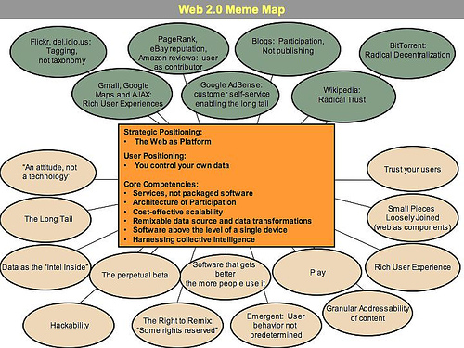

Pour finir résumons ces sept principes :

* des services, pas un package logiciel, avec des possibilités d’économie d’échelle
* un contrôle sur des sources de données uniques, difficiles à recréer, et dont la richesse s’accroît à mesure que les gens les utilisent
* considérer les utilisateurs comme des co-développeurs
* tirer parti de l’intelligence collective
* toucher le marché jusque dans sa périphérie à travers la mise en place de services « prêts à consommer »
* libérer le logiciel du seul PC
* offrir de la souplesse dans les interfaces utilisateurs, les modèles de développements et les modèles d’affaires.

Pour autant le concept de web 2.0 est remis en cause. Peut-on parler d’une véritable « mutation » du Web, comme on l’a vu ça et là, ou le terme est-il utilisé davantage comme un artifice marketing, puisque « philosophiquement et intellectuellement, les aspects développés par le Web 2.0 ne sont pas nouveaux » ?

Les années 2005-2007 ont vu le développement du « Web 2.0 », qui a déplacé les internautes au cœur du système et mis l’accent sur l’intelligence collective et la collaboration ; l’appellation a cédé ensuite la place aux réseaux sociaux et autres médias sociaux et les conversations et interactions sociales se sont développées sur Internet.

L’année 2010, quant à elle, fut celle de la progression du « Web temps réel », un concept apparu en 2009, symbolisé notamment par le service Twitter et qui appartient à ce que certains nomment désormais le «  Web au carré ».

Le « Web au carré » anticipe en quelque sorte le « Web 3.0 ».

On peut caractériser le Web 3.0 à partir de plusieurs notions fondamentales :

- information Shadow : ce sont les données « cachées » (dans l’ombre).

- implied Metadata : ce sont les métadonnées implicites.

- data Ecosystems : bases de données interconnectées.

- real Time Web : l’ensemble des informations publiées sur le Web par des personnes, de façon instantanée et publique.

Ainsi on peut dire que le Web 3.0 ou web mobile, est une expérience «  immersive et étendue ».

Une partie des services utilisés sur le web va être progressivement déportée vers notre poste de travail. Notre mode de consommation de l’information ou des services en ligne va donc s’éloigner du web (et de ses pages HTML) au profit de l’internet (et ses applications connectées). Il serait donc plus juste de parler d’internet 3.0 plutôt que de web 3.0.

Mais s’il faut transférer les connaissances, il est aussi nécessaire de les rechercher, de faire une veille pour laquelle le web 2.0 va nous aider.

## 1.3 La veille.

Selon l’AFNOR : la veille est une « activité continue en grande partie itérative visant à une surveillance active de l’environnement technologique, commercial, … pour en anticiper les évolutions », c’est-à-dire un processus à valeur ajoutée de collecte, transmission et diffusion d’informations publiquement disponibles, obtenues éthiquement et légalement pour réduire l’incertitude et aider à la prise de décision.

Cette notion revient plusieurs fois notamment dans le livre blanc Regards croisés sur la veille. Est itératif ce qui est fait plusieurs fois, qui est fréquent, se répète souvent, se reproduit périodiquement.

La veille est itérative par le fait qu’il faut la refaire constamment. On peut le constater au travers de ses quatre étapes : la première est celle de l’identification, de la définition et de l’expression) des besoins, la seconde celle de la collecte des informations, la troisième concerne le traitement de l’information[9], enfin la dernière est la diffusion des informations dont l’on va s’aider pour exprimer de nouveaux besoins. Ce cycle est dit itératif.

La veille est issue des sciences de la gestion qui datent des années 70.

Ces sciences étudient les organisations, et leurs acteurs. Elles cherchent à améliorer leurs performances. En cela elles sont des sciences de l’action et aussi des sciences sociales. Leurs champs sont très ouverts : elles analysent des processus de décision et leur impact au sein des organisations, elles conçoivent des outils et des indicateurs de gestion, elles structurent et maîtrisent l’information et la communication, mesurent l’influence des technologies, représentent la réalité pour l’étudier… Par leurs démarches et leurs méthodes, elles proposent une approche spécifique de la réalité de la vie des organisations, basée sur la modélisation, la simulation, la prévision, l’évaluation et le contrôle. Elles sont la conséquence de l’évolution du contexte, elles s’expliquent par le management, la mondialisation, le poids de l’information dans les économies contemporaines.

Selon Jean François Ruiz, dans le livre blanc Quelles tendances pour la veille en 2011 ? , la veille est un mot valise qui couvre de nombreuses pratiques : veille concurrentielle, veille sociale et veille marché. A ces veilles Fabrice Fontaine, dans Regards croisés sur la veille, ajoute veille d’e-réputation (ou veille d’image), veille commerciale, veille marketing, veille d’opinion, veille juridique, veille technologique, veille sociétale. Et cette liste n’est pas exhaustive.

Ces veilles font toutes parties de la veille stratégique. On peut intégrer plusieurs types de veille au sein de la même veille.

Pour identifier l’information pertinente sur les medias sociaux, autre manière de nommer le web 2.0, il faut faire une veille à 360°, collaborative et en temps réel.

Deux types de veille peuvent être organisés par les établissements de lecture publique et les services de documentation d’entreprises : la veille documentaire sur la presse et la veille numérique.

Pour la veille documentaire, les établissements de lecture publique se servent de Livre-Hebdo[10] pour faire la collecte (action de collecter des informations, de réunir des produits en vue d'un traitement) notamment en vue de leurs acquisitions. Ils ont un rôle social essentiel d’intermédiaires, notamment pour réduire la « fracture numérique, à la fois pour démocratiser ses outils, et apprendre aux gens à s’en servir. L’intermédiation est indispensable pour la démocratisation de l’accès au sens numérique. En effet, il y a un tel foisonnement de pages Internet, de sites, de blogs, de ressources gratuites, payantes, dans des formats divers et variés qu’il faut une médiation professionnelle pour en faire un outil de développement social et d’émancipation sociale et culturelle.

Pour qu’Internet ne devienne pas l’outil de l’élite culturelle où les créateurs de contenus vont alimenter des consommateurs, il faut que les gens puissent s’émanciper par rapport à l’outil. Les bibliothécaires sont les agents les plus propres à s’investir dans la formation au numérique. Ils estiment essentiel de se rendre aux « Salons du livre »[11] pour mieux faire leur veille.

Mais lire Livre-Hebdo n’est pas suffisant : il n’est pas exhaustif, il ne publie pas les ouvrages de critique de Sciences Sociales[12]. Or il faut rendre compte des polémiques de « manière la plus équilibrée possible ».

La collecte se fait aussi à partir de la publication de revues, outils essentiels de la veille. Le veilleur doit avoir, pour poser un regard critique, une bonne connaissance de la structuration du monde de la critique littéraire. Pour cela, il consulte les sites de revues spécialisées, des critiques dans les journaux, magazines littéraires (Télérama et le magazine Accent). Il lui faut lire les suppléments littéraires. Les revues trimestrielles sont très importantes pour leurs dossiers, leurs contenus doivent être dans le catalogue. Elles sortent beaucoup plus rapidement qu’un livre. Quand un livre sort, il va avoir une actualité d’un an, tandis qu’un article aura une actualité quasi immédiate. Donc l’actualité est plus dans les revues que dans les livres. Par exemple, en politique, les grandes revues françaises de sciences politiques sont trimestrielles. On peut citer : la revue « Pouvoirs », la revue « Politique » la revue « Genèses » (une revue de sciences sociales et histoire), la revue « Agone » (éditée à Marseille depuis 1990, histoire, politique et sociologie), la revue « Mouvement ». Dans ces revues, des propositions et des nouveautés aident à faire les choix. Le veilleur peut aussi travailler à partir des alertes des Presses Universitaires de France.

Marinette Volpini, responsable du Médiabus et des actions culturelles de la Médiathèque, achète pour les jeunes, pour le MEDIABUS. Elle consulte le site jeunesse « RICOCHET » qui affiche les nouveautés, donne des analyses qui sont importantes, car la médiathèque d’Aubagne, tenue par son budget, ne peut pas tout acheter. La revue utilisée par la Médiathèque pour les adultes est la revue « PAGE ».

Selon Marinette Volpini, il faut s’intéresser au reste du réseau, sur les sites Internet qui permettent de consulter à distance les nouveautés, les critiques des uns et des autres, les informations, le catalogue, et d’obtenir d’autres renseignements comme les horaires du Médiabus sur le site d’Aubagne. La veille se fait aussi en fonction des propositions des lecteurs, du public et des animations prévues.

Certains services documentaires, dont celui où j’ai travaillé, utilisent un agrégateur, « Europress », pour améliorer leur travail sur la veille documentaire sur la presse.

Pour être exhaustive, la veille documentaire ne doit pas être exclusivement une veille sur la presse mais doit aussi se faire sur le web.

Le web n’est pas seulement un espace public, un moyen de communication d’un bout à l’autre de la planète. Il est aussi dans un certain sens un outil documentaire car il permet d’accéder au partage de l’information, à la curation, aux outils de partage de flux qui, eux, permettent de gérer la documentation, de l’envoyer, de faire une Web- Info.

Il faut différencier web visible, de surface, et web invisible qui est la partie immergée du web. Ainsi on peut comparer le web à un iceberg. Les frontières du web invisible tendent à reculer. S’il n’y a pas assez de réponses sur un moteur, on peut utiliser un autre moteur car aucun n’a le même traitement. Les métamoteurs nous aident également à faire reculer cette frontière. Aucun moteur de recherche n’indexe la totalité du Web. Aussi les métamoteurs sont-ils utiles car ils permettent aux internautes de lancer une même requête sur plusieurs moteurs et annuaires où ils peuvent puiser leurs informations. Le résultat de cette requête s’affiche selon un classement par pertinence. On peut aussi utiliser le web visible dans une autre langue. C’est seulement après toutes ces opérations que l’on peut définir le web comme invisible.

Le web peut être résumé par quatre C : connaître, communiquer, collaborer, commercer.

On peut distinguer trois web.

Le premier est le Web documentaire : des millions de pages statiques, froides, ayant une vocation d’information de référence dont le contenu est non malléable par l’internaute avec donc une logique.

Le second est le Web de l’information qui partage avec le Web documentaire cette approche non interactive. On y trouve des sources, mais il se situe dans l’actualité, c’est le journaliste qui l’utilise. Il subit une rupture profonde, vu que l’information ne s’émet plus de manière définitive.

Enfin, nous pouvons citer le web social qui n’est pas fait de matériaux bruts, qui relie directement les internautes, répond à une logique d’échange, de partage, de conversation, de rencontre. C’est un espace où nous, internautes, sommes producteurs de multiples informations et contenus. Fait aussi partie du web social, le web dit sémantique (ou web 2.0), dont l’objectif est d’employer pleinement la puissance et la capacité de calcul des ordinateurs pour développer une modélisation des connaissances basée sur un traitement sémantique des textes. Le web 2.0 comprend l’essentiel des outils numériques utilisés pour la veille numérique.

Comment construire une veille ?

La première étape est la définition des objectifs finaux. Elle est le résultat de la réflexion commune entre le veilleur et celui pour qui est faite la veille, le destinataire.

La deuxième étape est la sélection à l’identification et la sélection des sources d’information. Lors de cette étape est cherché tout ce qui existe comme types de formation.

En fonction des objectifs fixés dans la première étape, il faut, dans la deuxième, essayer d’identifier toutes les sources d’information et les documents qui correspondent aux besoins définis auparavant. Une fois ces sources identifiées, il faut collecter l’information (en l’occurrence des fils RSS récupérés dans l’ordinateur pour l’essentiel). Ensuite est fait un travail d’analyse et de synthèse à partir des informations collectées.

La troisième étape est la diffusion. Elle est essentielle car elle aide celui – agent ou élu –, pour lequel elle est faite, dans ses réflexions et/ou prises de décision. Même si ce n’est pas le cas le plus fréquent, il est aussi possible que le veilleur soit le seul destinataire de sa presse, s’il est le seul concerné par les sujets à propos desquels il veille.

Par exemple Philippe Delestin, que j’ai rencontré à la médiathèque de Gardanne où il fait une veille technologique,[13] est le seul destinataire de sa veille sur les technologies et les bibliothèques. Philippe Delestin en tire des conclusions sur les types de « documentation » qui pourraient être utilisés.

Les pratiques de la veille sont en constante évolution, en lien avec les évolutions technologique permanentes.

L’innovation est un moteur de la veille qui permet d’appréhender l’environnement, d’éclairer la route, de définir la stratégie de développement en prenant en compte l’ensemble des facteurs extérieurs. Elle permet donc d’innover en minimisant les risques et en optimisant les opportunités. Il n’y a pas de politique d’innovation efficace sans un service de veille compétent. L’innovation peut-être scientifique, technique, commerciale, organisationnelle, sociale ou même politique.

Dans les années 2000 - 2007, l’individu a pris une place prépondérante dans la veille. C’est toujours d’actualité.

Le veilleur doit savoir maîtriser l’outil, le web 2.0, connaître les besoins en vue d’innover et d’informer, il est au cœur du problème. Son rôle est de fournir aux agents de l’information externe.

Si la veille est importante, c’est le veilleur qui la fait. Il n’y a pas de veille sans veilleur, il fait la collecte et organise son processus. Le veilleur doit être en éveil permanent. Surveiller l’environnement, c’est avant tout se préparer à l’imprévu, l’anticiper.

Il faut collecter les données brutes, les traiter pour entrer des informations exploitables, les diffuser auprès des personnes intéressées.

Le chargé de veille doit s’adapter à l’organisation pour laquelle il veille.

Il doit se prémunir contre l’infobésité (ou surcharge de données brutes), un véritable fléau. La délimitation du besoin en information s’avère indispensable avant que soit mis en place un dispositif de collecte de données, sous peine de contre-sens.

Nous avons pu voir ici pourquoi il est important de mettre de l’intelligence humaine dans le processus de veille. Le chargé de veille positionne sa démarche et sa prestation en fonction des besoins. C’est lui qui est au cœur de la veille, or il n’est pas un robot et est vulnérable face à l’infobésité.

Par ailleurs, Mickael Reault, dans le livre blanc Quelles tendances pour la veille en 2011 ?, explique que ce métier a évolué.

Le chargé de veille ne doit pas négliger sa veille métaveille ou veille métier.

Une des évolutions de ce métier, c’est l’explosion du web social qui a pour conséquence qu’il n’est plus possible d’être totalement exhaustif : tout ne rentrera pas forcément dans un plan de classement.

Les évolutions du métier sont aussi dues à la multiplication des réseaux sociaux. Il y a de nouveaux outils d’analyse liés aux concepts de web 3.0 et de web sémantique. Le veilleur, face à l’afflux grandissant de données, à l’augmentation du volume d’information, et à l’accélération de la diffusion, doit mettre en place des processus, des outils. En effet, si le volume d’informations à analyser s’accroît, ce n’est pas le cas des ressources, du temps et des humains.

De plus, les veilleurs, comme les outils doivent peu à peu intégrer et maîtriser de nouvelles langues, comme l’arabe et le chinois, sous peine que des informations stratégiques leur fassent défaut.

Selon Maêl Le Hir, aussi dans Quelles tendances pour la veille en 2011 ?, le développement du web 2.0, des réseaux sociaux est une excellente source d’inspiration. Le métier du chargé de veille évolue, avec ses missions de base. Il est aussi animateur du réseau de collaborateurs et, avant cela, formateur.

Le travail collaboratif est essentiel dans la veille. Il est important de travailler en groupe. C’est ce que l’on peut lire dans Regards croisés sur la veille, dans l’article de Dorothée Créteur : « Qu’est-ce-que le VeilleLab ? ». Elle y explique « le concept initial était de permettre aux professionnels de l’information de se rencontrer dans un cadre informel ».

Monsieur Romano, « bibliothécaire territorial » dont la fonction est : « responsable du département Société de l’Alcazar », me l’a confirmé durant mon stage et m’a précisé que si les réunions sont importantes, il n’est pas toujours possible d’en organiser, aussi faut-il y ajouter des outils de communication.

# 2. L’optimisation de la diffusion de la veille au Service Documentation Régionale.

## Le Service Documentation Régionale et ses missions.

Si la loi portant création des Régions est adoptée le 5 juillet 1972, la réforme qui est importante est celle de la décentralisation, dite loi Defferre, du 2 mars 1982.

La décentralisation est un processus d’aménagement qui consiste à transférer des compétences administratives d’un État très centralisé vers les collectivités locales. C’est la logique inverse de la déconcentration, processus qui consiste à implanter dans des circonscriptions locales des autorités administratives représentant l’État.

Suite au vote de la loi Defferre, le contrôle de tutelle exercé sur les collectivités territoriales par le préfet est transformé en un contrôle de légalité, consistant en la saisine du juge administratif, qui peut être demandé par le préfet. Les Régions, collectivités territoriales, vont bénéficier de ce transfert de pouvoir cédé au Président de la Région. Les conseillers régionaux sont élus au suffrage universel direct depuis les élections du 16 mars 1986, les Régions deviennent alors collectivités locales à part entière.

Il était alors, suite à ce transfert de pouvoir, nécessaire à la Région, d’étoffer ses services afin d’assumer ses pouvoirs et ses compétences notamment en matière de formation professionnelle et d’urbanisme.

Dans ce contexte a été créé le Service Documentation de la Région PACA en 1985 qui a porté différents noms : Service de Documentation de 1985 à 1998, Service d’Information Documentaire de 1998 à 2010 et Service de Documentation Régionale depuis 2010. A sa création, le service fut rattaché, jusqu’en 1999, à la Direction de l’Administration générale et du personnel, devenue par la suite Direction des Ressources Humaines et de la Logistique.Après les élections régionales de 1998, la place du service dans l’organigramme du Conseil Régional a été modifiée. Il a intégré la Direction de la Communication. Depuis 2011, le service est placé au sein de la Direction de la Prospective, des études et de la Démocratie de Proximité (DPEDP).

Le Service d’information a pour mission de répondre à des demandes schématisées ci-dessous :



Il s’agit de répondre au plus vite aux besoins internes les plus urgents, de fournir aux élus, aux agents, partenaires de l'information, des outils, des services utiles à la prise de décision, et des retours de la presse sur les actions menées.

La collecte de l’information interne s’est avérée indispensable et a permis de satisfaire à l’obligation légale, pour toute collectivité, de communiquer ses documents administratifs (recueil des actes, budgets, …).

Afin de fournir ces informations, deux types de veille sont possibles : la veille numérique sur le web et la veille sur la presse nationale et régionale quotidienne.

La veille informative sur les documents numériques, sur les thèmes de veille qui ont étés définis avec les utilisateurs est faite au service Documentation du Conseil Régional. L’essentiel du travail des documentalistes réside dans la veille numérique.

Pour ce qui est du panorama de presse, c’est EUROPRESS qui s’en occupe. Les documentalistes du service ont un regard de vérification et de validation. EUROPRESS, comme son nom l’indique, est un agrégateur de presse accessible sur abonnement : il sélectionne l’article et gère les droits d’auteurs. Les documentalistes créent des notices des articles d’EUROPRESS et les transmettent aux abonnés.

Le service répond aux demandes par la mise en place d’une base de données généraliste et d’un fonds documentaire. La base de données est composée d’articles de presse.

Il s’agit avant tout pour le service d’être un centre de ressources sur les dispositifs et politiques régionales. Il communique les supports, mis en œuvre par le service de la communication de l’institution sous la forme de plaquettes, ainsi que des documents institutionnels publics sur le budget, les délibérations, les recueils administratifs, les rapports d’activités.

Ainsi le Service Documentation Régionale propose une large gamme de produits et services documentaires.

D’abord il fait une veille sur Internet en fonction des besoins exprimés par les agents et des panoramas de presse thématiques (Presse nationale, régionale et internationale).

Il organise un portail documentaire autour des politiques publiques régionales.

Il offre un espace de préparation de concours avec un plan de classement par spécificité, dont le rangement est alphabétique, il offre aussi de la médiation de l’information (formation aux outils, conseil à l’organisation de l’information, participation à des groupes de travail).

C’est lui qui se charge de l’acquisition, du traitement documentaire, et de la diffusion de documents nécessaires aux missions des agents.

Enfin il met à disposition un fonds institutionnel comportant les délibérations, les budgets, les supports de communication.

Pour ce qui est du personnel, le service compte dix-neuf agents, dont un poste vacant, répartis en deux entités. L’entité documentation sert surtout d’information aux agents pour les aider à accomplir leur mission. L’entité gestion comprend la gestion financière, et la gestion des abonnements (bulletinage, diffusion).

L’outil de communication de la veille utilisé par le service est i-Doc.

Accessible depuis l’Intranet, le portail documentaire i-Doc donne accès à de l’information numérisée à forte valeur ajoutée (25 000 articles accessibles via le portail documentaire, dont 86 % en texte intégral) et à des espaces organisés, comme le service, dans lesquels les fonctionnalités de recherche sont très performantes.

i-Doc est un portail documentaire[14]. Il propose des fonctions de gestion et d’administration.

C’est à partir de la solution logicielle de la société CADIC (Ex-Libris) qu’a été développé i-Doc.

i-Doc a de nombreux atouts. Il a une évolutivité constante grâce à une relation privilégiée avec son éditeur, et une grande souplesse offrant des développements en interne.

En sont les acteurs : une équipe d’administrateurs composée de documentalistes et d’un chef de projet en informatique dédié au service par la DSI. Les membres du Service Documentation Régionale agissent, produisent et contribuent sur i-Doc. Nous pouvons citer comme exemple : l’implication des documentalistes dans l'exploitation, mais aussi dans des actions de communication, de formation et d’échange autour de leur portail.

i-Doc est accessible depuis la page d’accueil de l’intranet qui offre la possibilité d’aller sur la page d’accueil du portail.

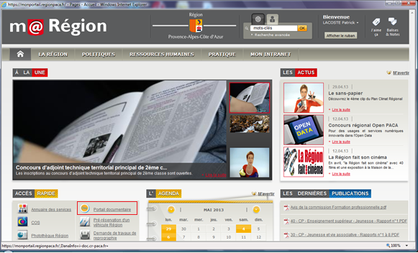

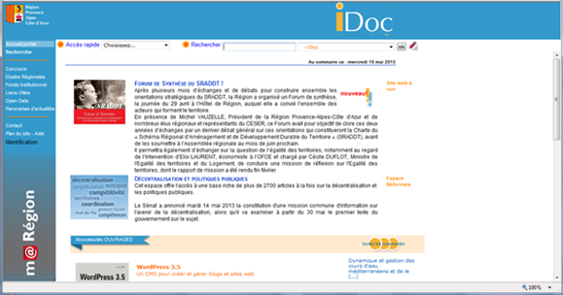

Sa base de données permet d’interroger le fonds documentaire du Service Documentation Régionale, alimenté par l’ensemble du pôle documentaliste.

i-Doc permet à l’usager de suivre les actualités, de relever ce qu’il y a de nouveau dans le service via les espaces : Concours, Etudes Régionales, Fonds institutionnel, Liens Utiles, Open Data, et Panoramas d’actualités.

Espace Concours

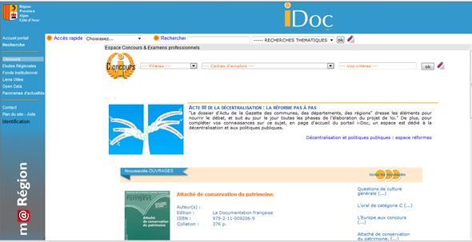

Espace Etudes Régionales

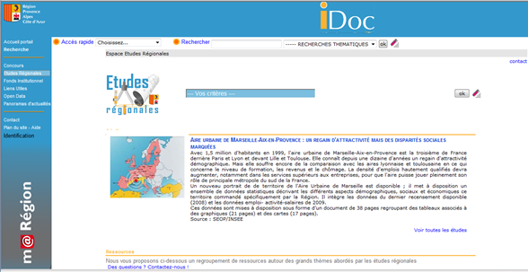

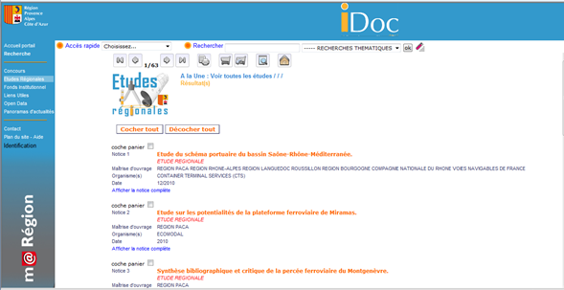

Espace Fonds institutionnel.

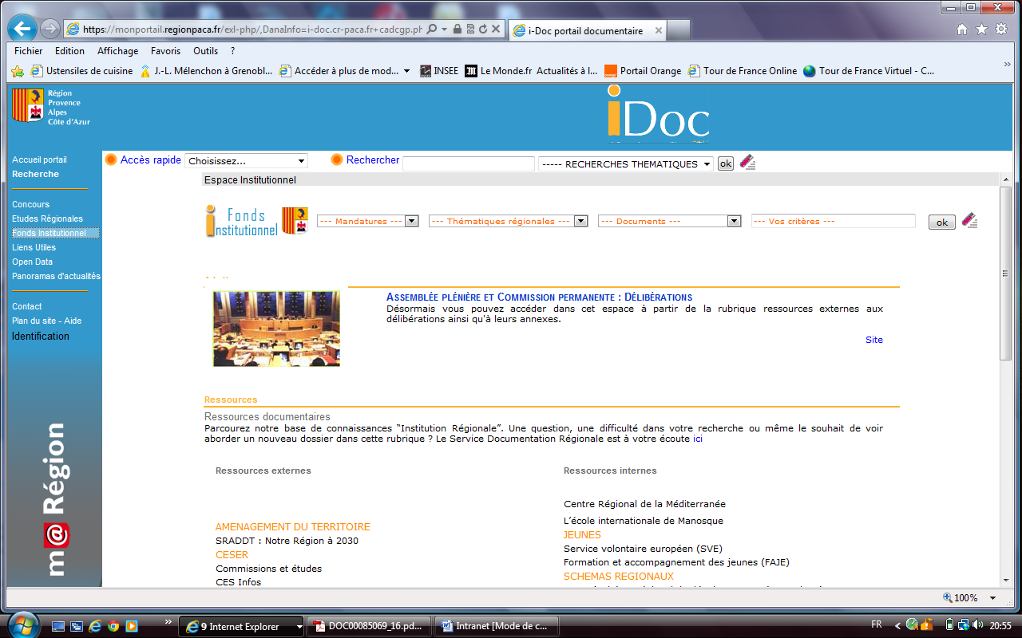

Espace Liens Utiles

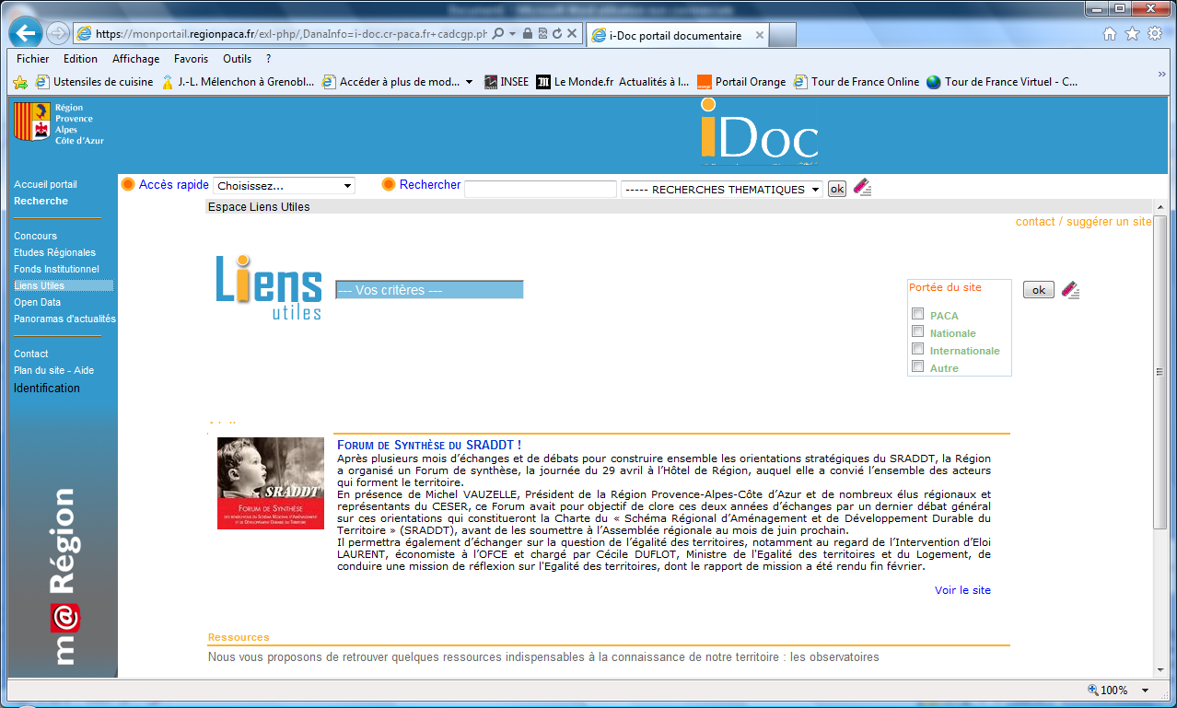

Espace Open data.

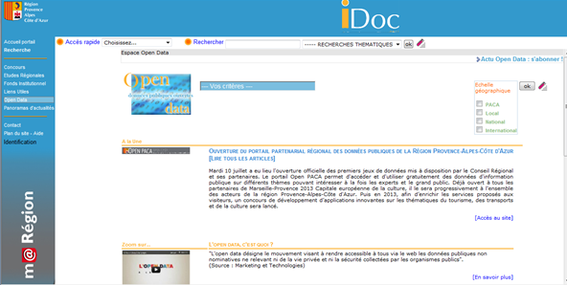

Espace Panoramas d’actualités

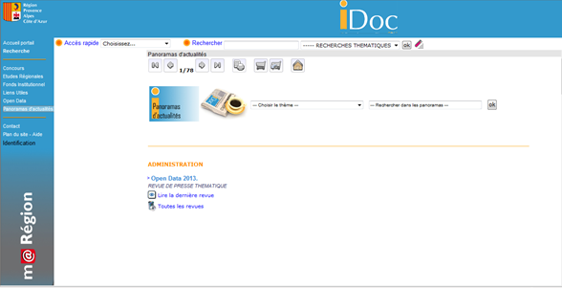

i-Doc offre aussi la possibilité de faire des recherches dans les ressources de la Documentation (documents institutionnels, articles, dossiers documentaires, ouvrages…) dans des ressources externes (Bases de données, sites présélectionnés, encyclopédies et dictionnaires en ligne)

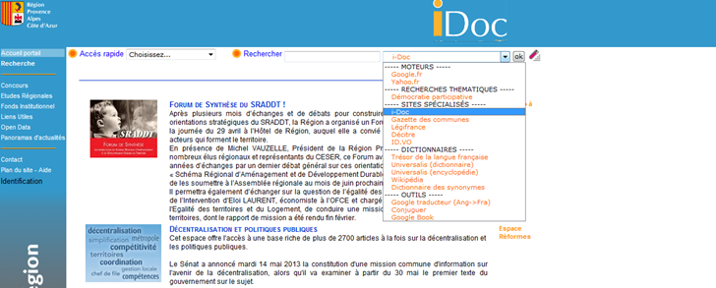

Dans la recherche avancée, un système par mots-clés permet à l’usager de paramétrer ses domaines d’intérêts en remplissant les descripteurs des thésaurus. Il est possible de faire une sélection, en les cochant, pour les mettre dans le panier afin de les lire plus tard.

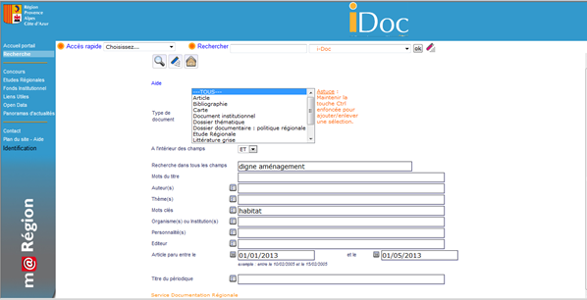

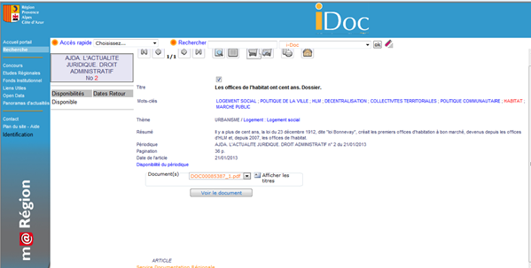

Grâce à i-Doc, il est aussi possible d’automatiser les recherches et de paramétrer une veille personnalisée et automatisée.

Pour cela, il faut d’abord s’identifier pour entrer dans l’espace personnel puis faire une recherche avancée (voir ci-dessus).

Puis, une fois les résultats obtenus, il faut cliquer sur « créer un profil »

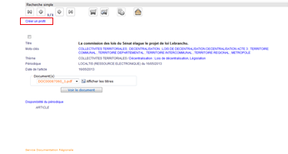

Puis il faut nommer le profil et choisir la périodicité :

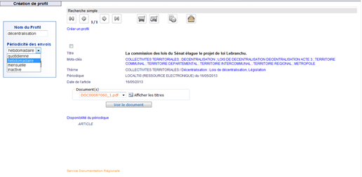

Cette veille, une fois enregistrée dans l’espace personnel, viendra s’ajouter aux veilles pré-formatées sur le logiciel de courrier du demandeur.

Le logiciel permet de récapituler les types de requêtes auxquelles le client est abonné, et de les paramétrer ou de les modifier et enverra périodiquement des réactualisations de la recherche.

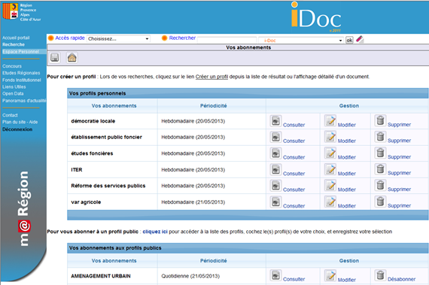

i-Doc est un outil de gestion des commandes et des abonnements qui permet le traitement : cataloguer, indexer (cf annexes P1 à P5)

i-Doc est un outil de communication de la veille qui est faite par l’intranet dans les espaces que nous avons cités ci-dessus et par messagerie.

Un panorama de presse.

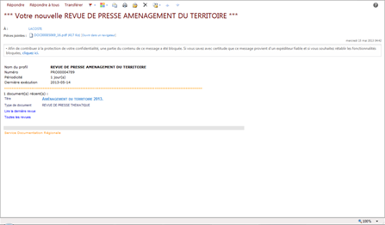

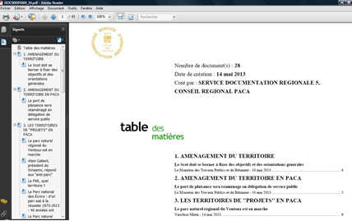

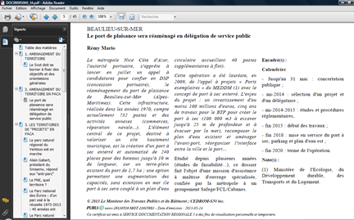

Un exemple de communication de veille.

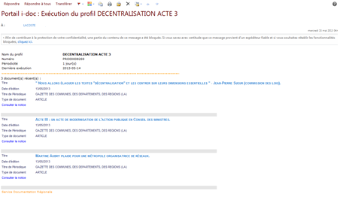

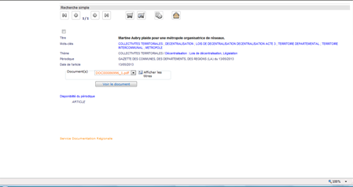

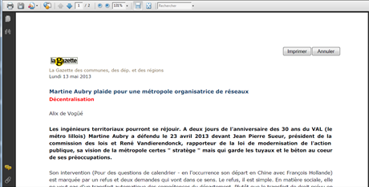

Par cet outil on peut accéder directement au contenu puis le télécharger.

Tous les services documentaires n’ont pas de portail documentaire. Par exemple, au Service de Documentation du Conseil Général, la communication et la diffusion de la veille se font uniquement par messagerie. Le Service n’utilise pas, non plus, d’outil de veille spécifique permettant de faire une veille directement sur internet. Même si le service rend disponible un compte Netvibes, il n’utilise pas d’agrégateur de flux. Ainsi il n’y a pas, non plus, d’abonnement à un agrégateur de l’ensemble de la presse écrite parue. Les agents font donc un panorama quotidien de la presse numérique en utilisant Google, les quotidiens et les sites spécialisés comme Mediapart.

La périodicité de la veille a été définie avec les destinataires. Ont été mises sur intranet des rubriques correspondant aux directions, c'est-à-dire aux champs de compétences du Conseil Général. La veille est d’abord destinée à la direction puis à tous les agents qui le souhaitent ; ils doivent pour cela s’inscrire à la Newsletter (cf annexe).

La page d’accueil du site intranet permet de signaler les nouveautés. Le service est abonné à un certain nombre de revues spécialisées en ligne, de type juridique (AFDA), technique (Moniteur) ou scientifiques (CAIRN). Il met aussi en ligne tous les grands quotidiens nationaux par un abonnement spécifique, ce qui offre une lecture à tous (et une économie d’abonnements papier). Enfin une « brigade » du matin fait une rubrique quotidienne, photocopiée, la presse locale. Par ailleurs le CG est abonné à environ 370 revues et dispose d’un fonds d’ouvrages de 15 000 titres, qui peuvent être prêtés aux agents de l’institution. Le service réalise par ailleurs des « dossiers documentaires », diffusant différentes revues ; comme pour les derniers dossiers spécifiques d’actualité sur le projet de Métropole Marseillaise. Les agents peuvent « s’abonner » à ces dossiers.

## Le projet.

L’équipe du Service Documentation Régionale a décidé qu’il fallait optimiser la veille. Pour cela il devait améliorer les outils et les produits, en vue de mieux gérer le temps pour être plus performant et plus réactif. C’est pour cette raison, que m’a été confié un travail de comparaison des outils de veille afin d’en trouver des complémentaires qui pourraient aider les documentalistes dans leur veille. Un coup d’accélérateur à cet objectif a été donné le 14 mars 2013 à l’annonce de la fin de Google Reader, qui aurait lieu le 1er juillet 2013. Quatre documentalistes l’utilisent pour leur veille, il m’est donc demandé de trouver une solution de remplacement.

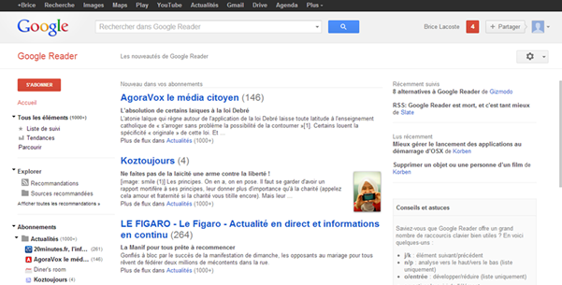

L’équipe de Google Reader tente de nous faire croire à sa « tristesse » par le biais d’Alan Green, ingénieur informatique logiciel. Elle dit préférer se concentrer sur très peu de produits pour une meilleure qualité pour l’utilisateur. Mais reste à savoir quel est l’objectif de cette suppression.

En réalité, Google semble vouloir « tuer » tous les outils qui ne vont pas dans le sens de son réseau social Google+, et ce, alors que cet outil ne peut pas remplacer Google Reader, il n’a pas les même fonctionnalités. On peut également souligner que Google Reader fonctionnait sans publicité, et n'était pas rentable pour le géant américain.

Google Reader est un agrégateur de flux RSS. Il permet de partager, de faire des recherches transversales, d’avoir un outil d’analyse statistique du lecteur, une liste ordonnée par fraîcheur d’information, une possibilité d’archivage, l’analyse de ce qui est lu et des propositions en fonction. Il est simple et ergonomique et propose de nombreux services. Il a cependant deux défauts : parfois l’exploration web ralentit et il n’y a pas de vue HTML[15] des articles dans l’interface.

La réflexion du projet du Service doit d’abord porter sur le type d’outils que nous allons choisir. Allons-nous garder les flux RSS ?

De moins en moins de non-professionnels utilisent les flux RSS. C’est l’un des arguments qu’avance l’équipe de Google Reader pour justifier l’abandon de son service. En effet, selon elle, il y a une baisse d’utilisation de Google Reader. C’est possible, comme les blogs, cet agrégateur tombe en désuétude suite à l’émergence des réseaux sociaux, ou outils de microblogging.

Mais selon Fred Cavazza, l’outil RSS est fait pour les professionnels non pour le grand public. Pour lui, le coeur du débat ne se situe pas dans la remise en question de la technologie RSS en elle-même, mais plutôt dans les usages de consommation de l’information, et l’internaute moyen n’a pas les mêmes besoins qu’un professionnel.

Une chose est sûre, la fin de Google Reader est une bonne nouvelle dans tous les sens du terme.

D’une part, si on aime les flux RSS, la fin de Google Reader ne signifie pas la fin des flux RSS. Avec la fin de Google Reader, on a la fin d’un colosse aux pieds d’argile. Il était tellement en situation de monopole qu’il n’y avait plus d’inventivité, alors que maintenant apparaît un nouveau marché qui motive ses remplaçants potentiels.

D’autre part, si on n’aime pas les flux RSS, c’est une bonne occasion de s’en débarrasser et de choisir une autre solution.

Un flux RSS est un fichier dont le contenu est produit automatiquement en fonction des mises à jour d’un site Web. Les flux RSS sont souvent utilisés par les sites d’actualité ou les blogs pour présenter les titres des dernières informations consultables en ligne. Un agrégateur de flux RSS est un logiciel qui permet d’en lire plusieurs en même temps. Avec un agrégateur de flux RSS, contrairement à un réseau social ou à un journal en ligne, on s'affranchit de toute forme de hiérarchisation, en dehors de la date de parution.

Il est aussi possible de garder les flux RSS sans agrégateur, c'est-à-dire en passant juste par un lecteur (Firefox, Internet Explorer…). Cependant, cette solution n’est pas optimale car elle ne permet pas la gestion ; la consultation est limitée au poste de l’utilisateur.

Le principe du projet du Service est de ne plus dépendre d’une entreprise qui fait chaque année un « ménage de printemps »[16].

Voyons les services supprimés par Google :

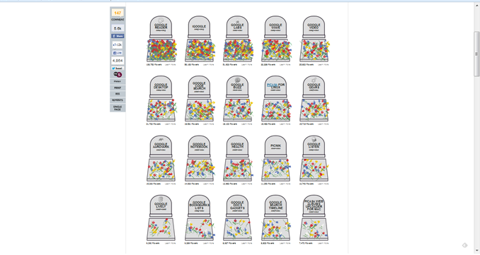

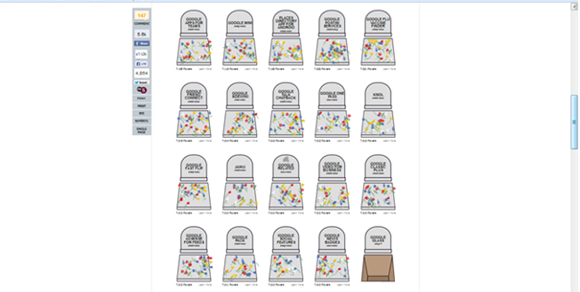

Nous devons désormais choisir une solution pérenne, quitte à prendre une solution payante.

Nous ne pouvons plus faire confiance à une entreprise dont le seul objectif est de faire de l’intelligence artificielle.

Comment fonctionne Google ?

Google moissonne en permanence les dizaines de millions de données qui paraissent chaque jour, les classe, les indexe. Pour cela les algorithmes[17] développés par les mathématiciens de Google analysent la fréquence, la thématique, le sujet des données. L’indexation permet de proposer aux requêteurs clients (internautes) de recevoir la réponse la plus pertinente possible.

Google ne vend rien, mais son modèle économique est basé sur la publicité et lui est profitable, grâce à l’indexation.

Google a pris un net ascendant sur les autres moteurs de recherche, il détient plus de 90% de parts de marché.

Les moteurs sont composés de trois éléments :

• un robot : logiciel qui parcourt le Web de liens en liens et qui « copie » toutes les pages qu’il rencontre.

• un index : qui contient le texte des pages rencontrées par le robot, c’est un outil, une liste ordonnée permettant d'accéder à un document.

• une interface Web

Ce projet comporte aussi plusieurs contraintes qu’il faut évoquer.

Il faut fournir les informations aux agents, aucune rupture dans la diffusion de l’information n’est permise. Il faut un outil viable dans le temps, on ne peut pas se permettre de changer d’outils tous les deux ans et d’obliger les veilleurs à s’adapter constamment.

Il y a aussi des contraintes de calendrier : d’ici le premier juillet il est nécessaire de trouver un nouvel outil pour remplacer Google Reader.

Il importe aussi de trouver un nouvel outil de partage de la veille internet d’ici septembre. Il faut abandonner l’outil Word dont l’utilisation nécessite beaucoup de temps pour les non habitués et cause donc une perte de temps pour la Web-info et une plus grande charge de travail des documentalistes. Il faut copier-coller les flux RSS dans Word.

L’outil choisi doit être adapté au système d’information de la Région et à i-Doc.

Il faut éliminer d’abord les outils qui ne fonctionnent que sur l’application mobile puisque le service fonctionne sur ordinateur. Selon ce critère, on doit éliminer Zite.

Suite à un contrat avec Microsoft le service utilise le système d’exploitation Windows. Nous ne pouvons pas utiliser les outils qui ne fonctionnent que sur APPLE. Ainsi l’alternative Reeder est éliminée. La plate-forme The Old Reader est, elle aussi, inadaptée au système d’information du Service Documentation Régionale (SDR).

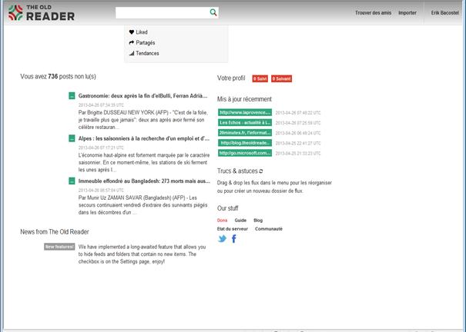 Au SDR

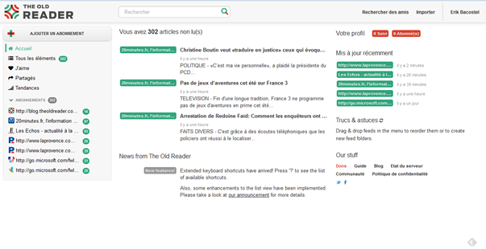 Chez moi

Le système d’information de la Région utilise le navigateur web développé par Microsoft : internet explorer. Autant au service information régionale qu’au service documentation du CG les agents ne sont pas autorisés à installer d’autres navigateurs.

On ne peut donc pas utiliser les outils qui ne fonctionnent que sur Firefox, ce qui élimine Feedly ne fonctionnant qu’avec Firefox. C’est dommage car Feedly, qui utilisait l’API Google, a anticipé la fin de Google Reader et a développé sa propre API, nommée Normandy, en partant de celle de Google Reader, ce qui est un signe de qualité. Feedly a, dans les trois jours qui ont suivi l’annonce de Google Reader, récupéré 500.000 adhérents. C’est agréable à lire mais lorsqu’on a beaucoup de flux, ce n’est pas très pratique. C’est une alternative envisageable pour tous ceux qui peuvent utiliser Firefox.

Un autre critère va être d’éliminer les outils qui fonctionnent grâce à l’API Google et qui vont disparaître en même temps que Google Reader.

Il faut bien comprendre que, lorsqu’une API se construit, elle ne fait pas fonctionner qu’une plate-forme, c’est tout un système qui se construit autour. Ainsi quand son accès est restreint ou détruit, c’est tout un ensemble de plates-formes construit autour de cette API qui doit s’adapter. C’est le cas avec la fin annoncée de Google Reader.

L’API – Application Programming Interface, interface de programmation – est une interface fournie par un programme informatique qui permet à plusieurs services d’interagir, et d’accéder à des données numériques. C’est donc en même temps un protocole de communication pour accéder à un service, ce qui permet à deux programmes d’échanger des données. Elle permet de construire des interrogations par une interface normalisée. L’API décrit des fonctions et des méthodes pour accéder à certaines propriétés de certains sites comme Facebook et Twitter.

La connaissance des API est indispensable à l'interopérabilité entre les composants logiciels. Elles sont aujourd’hui publiques et utilisables par d’autres services que ceux qui les ont créées.

L’autre solution est « l’accès direct » à un fichier contenant les données. Si elle peut paraître plus simple, elle est moins bien adaptée lorsque les données changent souvent et qu’il y en a beaucoup, ce qui oblige les réutilisateurs à recharger fréquemment l’ensemble du fichier.

Ce critère permet une élimination drastique. Par exemple nous ne pouvons pas utiliser FeedDemon dont le créateur a annoncé la mort sur son blog. Il en est de même pour Flipboard, Caffeinated, Press, et Mobilerss qui sont tous basés sur l’API de Google Reader. The Old Reader a lui aussi annoncé qu’il allait avoir des difficultés. Il reconstruit son application avec pour but de remplacer l’API de Google.

La mort de Google Reader entraîne celle de beaucoup d’outils mais de nouveaux vont naître, comme Digg ou Bloglines.

Suite à la fin de l’API Google, j’ai estimé qu’il était important qu’un outil ait sa propre API. C’est révélateur de l’indépendance et de la qualité de ceux qui ont développé l’outil. Toutes les plates-formes n’en ont pas.

Il importe aussi que les plates-formes facilitent le transfert des données de Google Reader : c’est là où sont les données, les flux, les sites internet que l’on suit. Il doit être possible d’y transférer un fichier OPML[18] (Outline Processor Markup Language). C’est notamment le cas de Feedly, Newsblur et Scoopit.

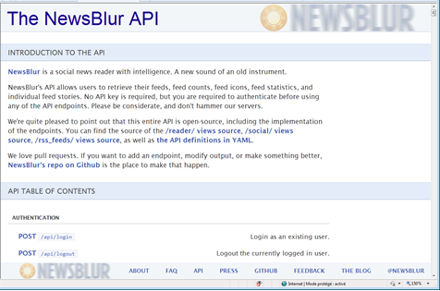

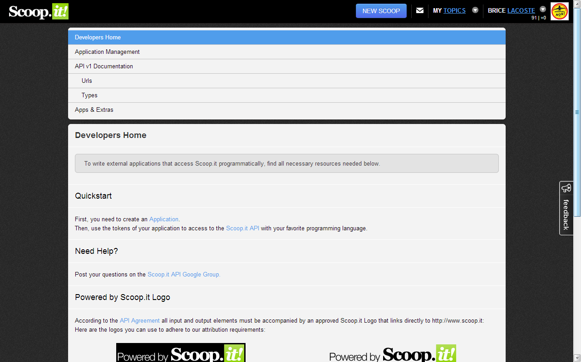

Quoi qu’il en soit, pour l’instant, seuls sont utilisés des outils gratuits. Aucun budget n’est prévu pour des outils payants qui n’ont pas de version gratuite, comme Feedbin. Pourtant un outil payant peut être intéressant, car il est plus fiable, il ne peut pas abandonner ses clients du jour au lendemain.

De mon point de vue, il est aussi important de ne pas choisir un outil dont le modèle économique est basé sur la publicité. En effet dans ce cas l’outil est moins dépendant de ses utilisateurs, envers lesquels il n’a pas d’obligation. C’est, on l’a vu, le cas de Google qui a mis fin à sa plate-forme Google Reader. C’est également le cas de RSS Owl[19]. Depuis l’installation de ce logiciel, j’ai davantage de pubs incrustées sur internet.

Avant Après

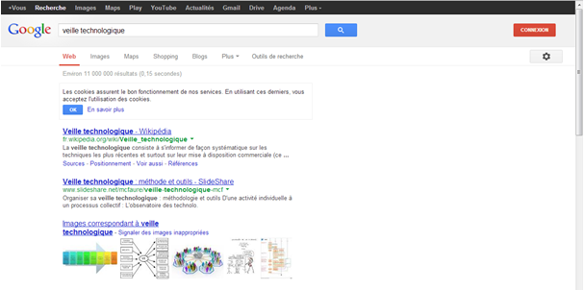 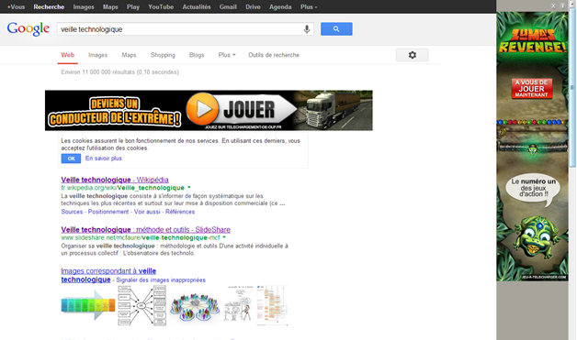

C’est dommage, cet outil donne la possibilité de choisir des éléments à importer des sites, des flux qui nous intéressent. Il nous donne la possibilité de lire nos flux, de faire un classement thématique, d’archiver, de partager l’information notamment via Twitter, Diigo et Facebook. Il nous est possible aussi de synchroniser nos flux avec Google Reader.

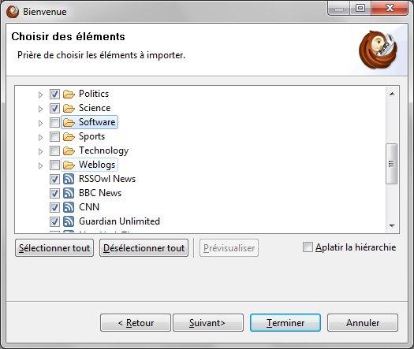

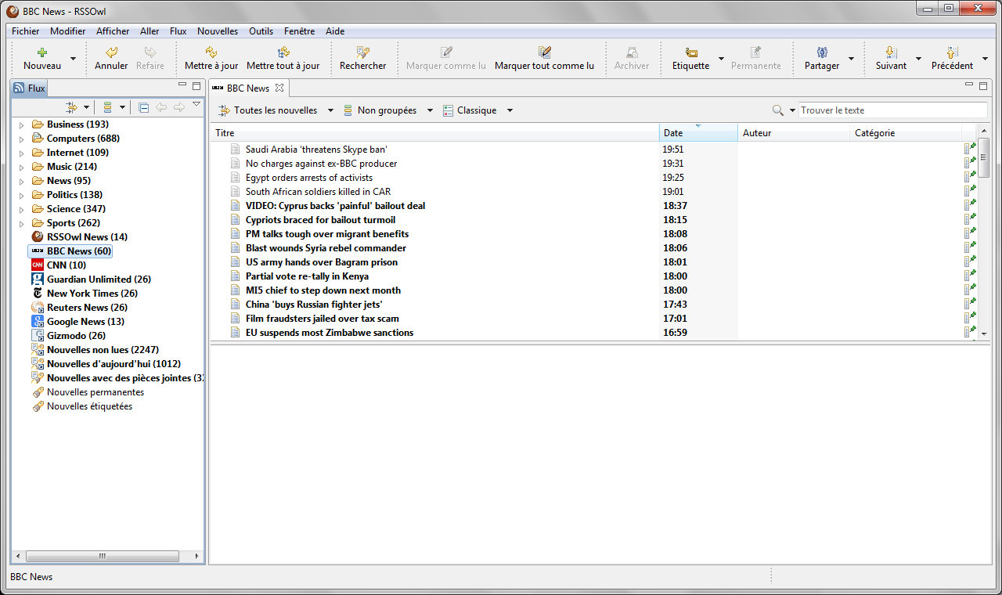

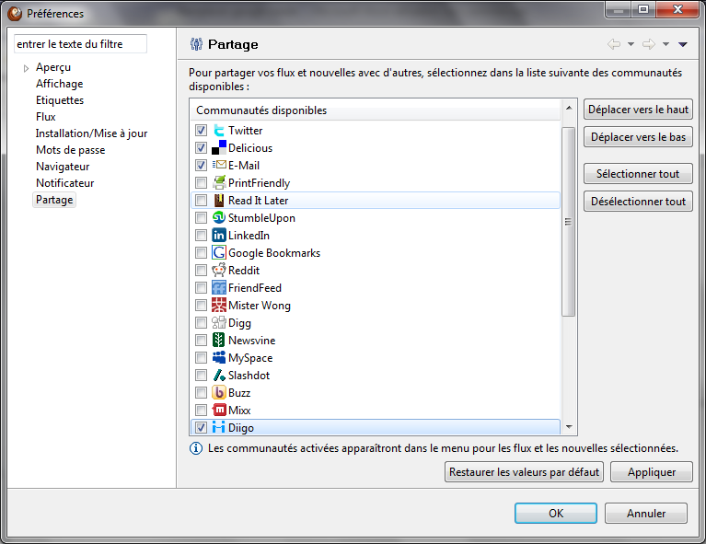

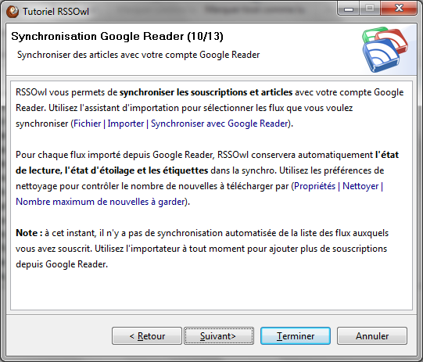

Après avoir évoqué le projet et les critères de choix, il nous faut maintenant mentionner les différents types d’outils utilisables.

## Les outils.

Les outils fournis par le web sont de différents types.

Ce travail à partir des outils, j’ai pu le mener à bien grâce à une veille que j’ai faite pour mon mémoire. J’ai alors dressé un tableau des outils (cf annexe tableau des outils page 6 à 10) les plus propres à remplacer Google Reader.

Plusieurs plates-formes se développent depuis l’annonce de Google Reader. Et on trouve facilement sur le web des outils de remplacement sur la plupart des sites qui traitent d’actualités technologiques, comme le journal du geek, Gizmodo, presse-citron … Tous ces sites ont fait des articles sur les remplaçants potentiels.

Quelles solutions peut-on envisager ?

La première possibilité consiste à rester dans une solution ressemblant à Google Reader en prenant un agrégateur de flux RSS en remplacement.

Ce pourrait être considéré comme un avantage : on ne changerait pas de méthode de travail, mais le service veut en changer.

La seconde est de sortir des flux RSS et d’envisager d’autres alternatives comme le Social Bookmarking, les medias sociaux, les outils de curation.

Les agrégateurs.

Un agrégateur de flux permet d'inverser le circuit classique de l'information en ligne en permettant au contenu de venir directement à l’utilisateur, qui n’est plus obligé de vérifier si un nouveau contenu a été publié sur ses centres d’intérêts. Il permet de s’abonner à des flux RSS, de les identifier et de les classer par thématique. Les flux apparaissent par fraîcheur d’information et souvent une fonction indique les flux comme « non lus ». Certains nous permettent de travailler avec d’autres outils comme Diigo, Twitter, ou Facebook.

Enfin, il y a souvent sur ces agrégateurs des possibilités de sauvegarde, de recherche.

Newsblur, fondé en 2009 par Samuel Clay, est le premier exemple d’agrégateur. Il ressemble à Google Reader, est organisé par fraîcheur d’information et propose un classement thématique. On peut ajouter des sites, des flux RSS, constituer des dossiers. Il est possible aussi d’y importer les données de Google Reader via un fichier OPML. Il permet de partager avec d’autres outils et, via sa plate-forme, on peut suivre ce que partagent d’autres utilisateurs. Il permet également de dire si on aime ou pas l'auteur, l'actualité, la source. Il est plutôt facile d’utilisation car les flux non lus y sont facilement repérables.

En mars 2013, suite à l’annonce concernant Google Reader, le nombre d’utilisateurs de Newsblur est passé de 1500 à 60000.

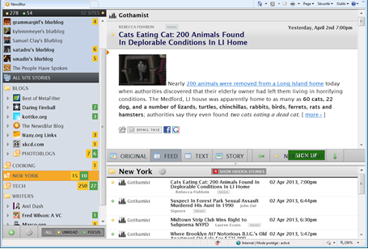

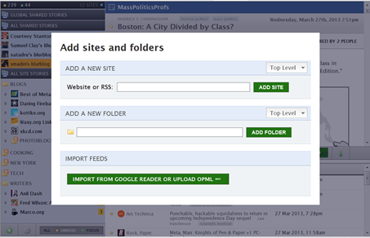

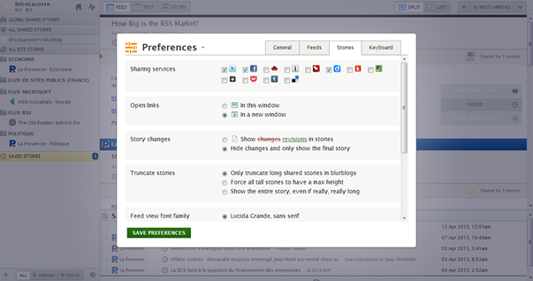

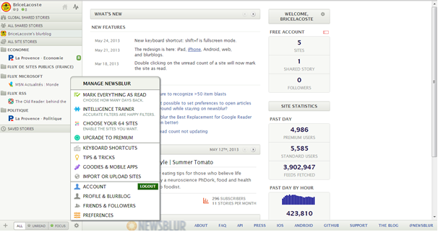

Mais cette plate-forme a des défauts : il n’est pas possible d’archiver, de suivre plus de 64 flux dans sa version gratuite. De plus il faut payer pour avoir accès aux profils privés et obtenir une capacité de recherche optimale.

One more tab et Netvibes sont des agrégateurs de flux mais aussi des portails de news, c’est-à-dire des pages d’accueil personnalisables. Ils sont similaires dans la présentation, même s’il y a une vue « lecteur » dans Netvibes. Ils sont classés par source et par fraîcheur d’information. Ce sont plus des pages d’accueil personnalisables. Ce ne sont pas forcément de bons agrégateurs susceptibles de remplacer Google Reader – cela dépend du nombre de flux que l’on doit surveiller. Si on en a 200, ce n’est pas l’idéal.

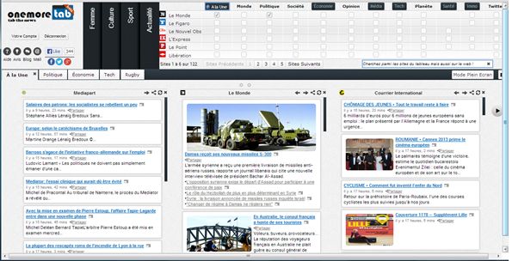

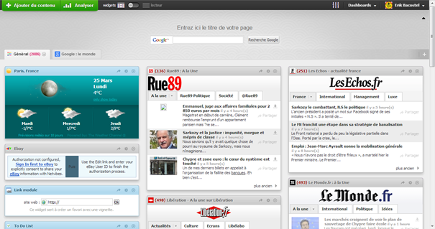

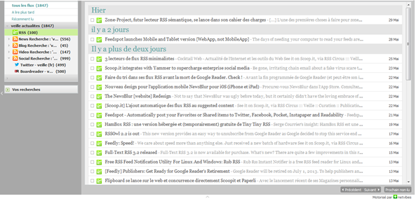

Netvibes a été racheté par Dassault Systèmes en 2012, ce qui peut être considéré comme une bonne nouvelle car cette entreprise est un investisseur fiable. Mais ce peut être aussi mal vu selon le regard que l’on porte sur Dassault et ses objectifs. Dans la journée où survint l’annonce de Google, Netvibes fut surchargé de connexions, ce qui a entraîné un bug, preuve que certains se tournent vers cette plate-forme.

En 2005 Tariq Krim, fondateur de Netvibes, revendiquait 10 millions d’utilisateurs.

Le dernier exemple d’agrégateur que l’on peut citer est Scoop.it.  
Cet outil nous permet d’ajouter des flux RSS et des fichiers OPML qu’il va agréger. Il donne régulièrement des suggestions selon la thématique, qu’il est possible d’affiner avec des mots clés et des dates. De plus la curation de Scoop.it est, elle aussi, disponible via les flux RSS.

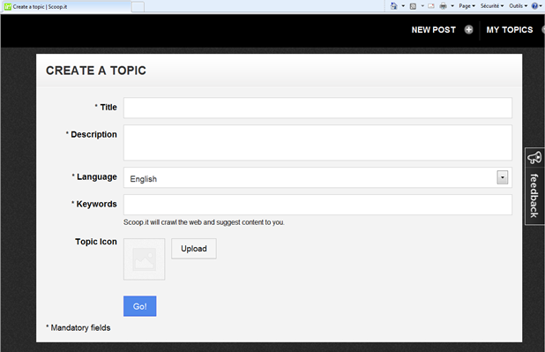

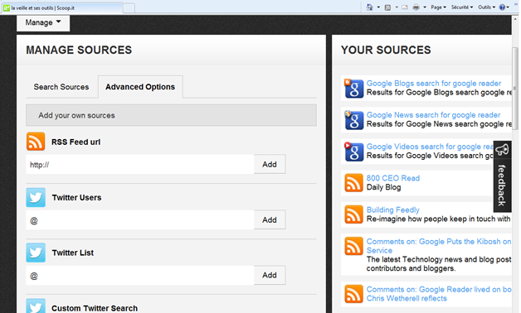

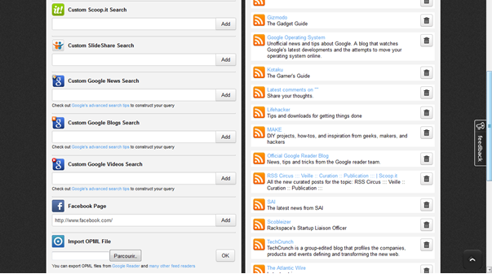

Scoop.it peut être aussi considéré comme un outil de curation.

On peut suivre la curation d’autres utilisateurs.

Cependant le nombre de sujets que l’on peut créer est limité à cinq dans la version gratuite, à dix dans la version Scoop.it pro, à 12,99 dollars par mois, et à quinze dans la version Scoop.it business, à 79 dollars par mois.

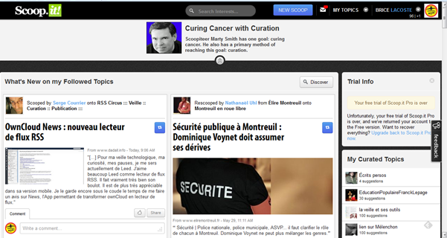

La curation.

Les définitions de la curation (mot d’ailleurs parfois considéré comme un « buzz word ») sont multiples et divergent selon ceux qui l’utilisent. En ce qui nous concerne nous dirons que la curation (de l’anglais « content curation » ou « data curation ») désigne une activité que les documentalistes connaissent depuis longtemps : elle consiste à regrouper les informations, les classer, les filtrer, les partager et les mettre en valeur.

Un curateur organise donc le web, en filtrant et sélectionnant les informations intéressantes.

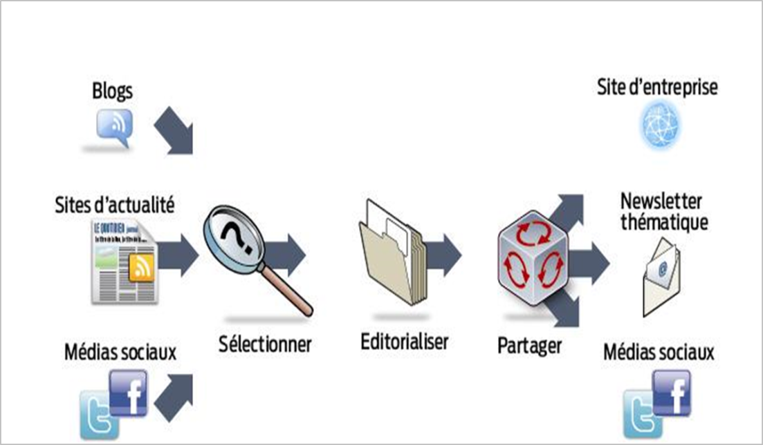

Tout le monde fait de la curation, c’est plus une veille informationnelle qu’une veille professionnelle.

Par rapport à la veille, la curation est plus considérée comme une pratique d’amateur. Le veilleur doit répondre à des demandes et à des questions précises, ce qui n’est pas forcément le cas du curateur qui peut aussi le faire sur ses centres d’intérêt. On pourrait aussi dire, comme le fait Camille Alloing, qu’ « un veilleur curationne au quotidien ».

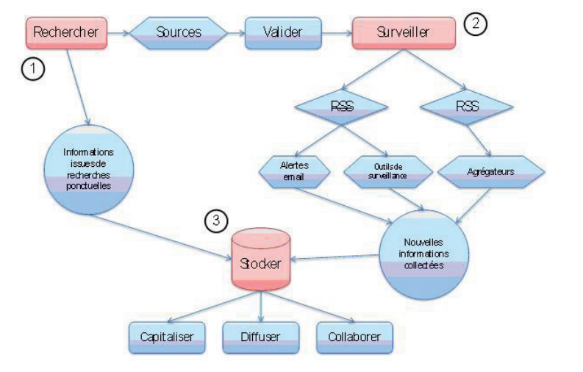

La curation a des défauts. Certains estiment que la curation n’apporte pas grand-chose, peut être assimilée à du copié-collé de contenu sans plus-value et donc comme une atteinte aux droits d’auteurs. La curation peut aussi être considérée comme un moyen de noyer de l’information. A cela on peut répondre que la curation permet de repérer les meilleurs contenus, ainsi de répondre efficacement à l’infobésité. Elle permet aussi de les compiler et de les commenter intelligemment. Enfin, pour répondre à la crainte de l’atteinte aux droits d’auteurs, on peut répondre qu’il est facile de repérer l’auteur et que l’on peut considérer la curation comme une mise en valeur des contenus.

La veille informationnelle sur Internet est la première étape de la curation et se fait par le moyen de l’agrégation de contenus.

La seconde étape de la curation est le partage de l’information qui se fait par le biais d’une Newsletter, du site internet ou de réseaux sociaux. Le partage via des réseaux sociaux peut se faire en passant par des services automatisés, comme par exemple Paper.Li et tweetedtimes, mais ce sont des outils assez limités : Paper.Li ne permet de le faire que sur un nombre limité de sources (10) et tweetedtimes ne permet de travailler que sur des tweets. On peut aussi faire ce partage via des plates -formes où la curation est faite par les humains comme avec Pearltrees et Scoop.it.

Une autre solution pour faire la curation peut être de monter soit un WEBMAG (magazine Web), soit un WIKI spécialisé (site web modifiable par tout utilisateur, s’il est public, et par ceux qui y sont autorisés, quand il est privé).

Scoop.it est aussi un bon moyen de faire une revue du WEB, de l’envoyer et de l’agrémenter.

Un des exemples des outils de curation est Pearltrees. Il offre la possibilité de sauvegarde de contenus. Il donne accès à la veille d’autres curateurs et permet de travailler avec eux. Il permet de gérer nos favoris et de les classer par thèmes. Le meilleur outil de curation reste quand même Scoop.it car il a aussi une fonction d’agrégateur de contenus qui s’ajoute aux fonctions de Pearltrees. Ces outils sont aussi considérés comme des marque-pages sociaux, des classeurs collaboratifs qui permettent eux aussi le partage.

Le Social Bookmarking.

Le « Social Bookmarking » (marque-page social) nous permet de gérer en ligne des favoris et de les partager. La pratique du « bookmarking » consiste à archiver des pages web dont le contenu paraît pertinent. Il peut se faire via les favoris du navigateur mais cela est insuffisant car, dans ce cas, il prend beaucoup de temps, peut ralentir le navigateur, et les informations peuvent se perdre si l’ordinateur a une défaillance. Il ne permet pas d’être informé d’une actualisation de contenus des sites. Dans la mouvance du Web 2.0, de nouveaux sites se développent, ils veulent donner aux internautes la possibilité de stocker, de classer et de partager en ligne depuis n’importe quel ordinateur et d’être indépendants du PC. Le classement se fait avec des tags, c’est-à-dire des mots-clés les décrivant

Diigo[20] en est un exemple. La version 5.0 de Diigo donne aujourd’hui accès à des services performants, tant pour le stockage des signets de l’utilisateur que pour la collaboration, le partage et la recherche sur l’ensemble des signets de la communauté. On peut ajouter aux signets une description (limitée à 2000 caractères) et des tags.

D’autres outils de Social Bookmarking, comme Mister Wrong et Digg, le permettent aussi mais fonctionnent moins bien, notamment car ils sont moins utilisés que Diigo, qui est le site de partage de signets le plus sophistiqué.

Diigo a une version gratuite qui permet de sauvegarder un nombre illimité de liens avec une restriction quant au nombre d’extraits de pages surlignés (1 000 par an), de versions « en cache » et d’images (5 par mois). Une version « Basic » offre, pour vingt dollars par an, la possibilité d’enregistrer des « screenshots » et des « highlights » de façon illimitée, mais avec seulement 10 copies d’écran par mois. Enfin une version « Premium » permet de n’avoir aucune limitation au stockage de pages, de copies d’écran, d’images, pour un abonnement de quarante dollars par an.

L’espace pour stocker, annoter et organiser ses favoris s’appelle My Library. Outre les fonctions classiques de sauvegarde, Diigo propose la version « en cache », signifiant qu’il va conserver dans l’espace « My Library » une copie de la page, sur laquelle on pourra effectuer des recherches par mots. Cela permet à la fois de retrouver aisément une page sauvegardée dans ses signets, de conserver les copies de pages qui ont pu disparaître du Web, ou encore de comparer différentes versions d’une même page.

La barre d’outils dispose de fonctionnalités quelquefois réservées aux abonnés. Elles permettent notamment de surligner certains extraits du texte (Highlighter), de copier des extraits de pages ou des images (Capture), d’envoyer des commentaires (Comment), de poster simultanément la page sur un réseau social type Facebook ou Twitter.

Cet outil dispose aussi de possibilités de recherches sophistiquées dans l’espace My Library et dans l’espace « Search » permettant de faire des recherches dans les bookmarks privés, dans la « Community Library », sur le nom des utilisateurs, sur les noms et descriptions des groupes, ou sur Google.

La recherche sur le mot « veille » dans Community Library va donner sur ce sujet : les sites, les principaux contributeurs, les groupes auxquels il faut s’abonner, les tags liés sur lesquels on peut faire une recherche et des listes reliées (cf annexes P 11 et 12).

Un autre point fort de Diigo réside dans les fonctions de collaboration qu’il propose avec l’espace « My Groups » avec des groupes qui peuvent être publics ou privés.

Etant donné qu’il n’est pas toujours possible aux internautes de se réunir, une réflexion peut être menée à l’aide du partage des signets. On peut résumer des conférences, stocker des favoris, montrer leurs intérêts, les partager, les commenter, commencer une discussion et constituer des groupes de travail.

De par ses fonctions qui permettent la collaboration, Diigo peut être aussi considéré comme un site autorisant le partage de signets comme le rendent possible aussi les réseaux sociaux.

Les réseaux sociaux.

Les trois principaux réseaux sociaux sont Twitter, Facebook et Google +. Ils permettent essentiellement de suivre des utilisateurs, de partager des informations avec eux mais aussi d’en recevoir. L’inconvénient de cette solution est la trop forte dépendance de l’émetteur.

Le principe de Twitter est d’être un site de micro-blogging qui permet une communication rapide, donc le partage de l’information.

Il est utile pour partager des informations mais aussi pour juger leur niveau d’intérêt, car un message peut-être relayé par d’autres utilisateurs que celui qui l’a écrit. Sont aussi des avantages le fait de pouvoir mettre en favoris des actualités pour les archiver et les lire plus tard, et la possibilité de rechercher un sujet qui nous intéresse.

Nous pouvons établir une liste avec les utilisateurs de notre choix mais après la mise en place de cette liste, un flot de messages nous submerge, sans que nous ayons la possibilité de sélectionner préalablement. Il nous est impossible de classer nos favoris par ordre d’importance ou par sujet.

Facebook permet d’être « ami » d’autres personnes, de suivre leurs activités, et de s’abonner à différentes sources d’informations (revues, institutions, personnes morales) mais on ne peut pas ranger dans des dossiers ou archiver. Comme Twitter, il permet de communiquer très rapidement. On peut y faire des recherches mais il ne me semble pas être un outil de recherche d’informations structuré.

Google + permet de suivre les actualités des revues, des personnes qui nous intéressent et de les ajouter à nos cercles thématiques. Il favorise aussi une communication rapide. Comme Facebook, il n’est pas un outil de recherche d’information structuré, même si des recherches sont possibles. Ce réseau social est aussi limité car il est plus confidentiel que Facebook.

Avec ces outils on ne peut faire ni classements, ni sous- classements, il n’y a donc pas de possibilité d’accomplir un classement hiérarchique développé en passant par les réseaux sociaux.

Les newsletters et Google Alertes.

Enfin, pour rechercher l’information il est aussi possible d’utiliser des outils qui envoient automatiquement des mails, par exemple Newsletter et Google Alertes. Le défaut est que le veilleur ne peut pas choisir l’information qui lui est envoyée. De plus s’abonner à trop de newsletters et d’alertes entraîne une réception massive de mails. Cependant il est possible de se baser uniquement sur certaines newsletters, si le sujet est ciblé.

Google Alertes est un outil utile. Nous pouvons créer des alertes en moins d’une minute à propos de ce qui nous intéresse sur différentes sources : actualités, blogs, vidéo, discussions et livres :

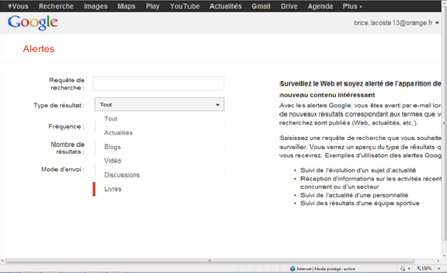

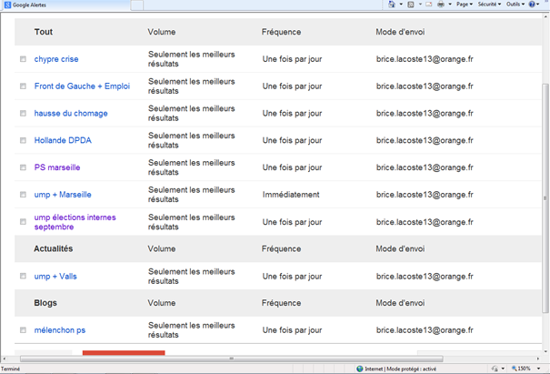

Mais, selon plusieurs sources, Google Alertes fonctionne moins bien qu’avant.

Le directeur du journal économique « the financial brand » explique comment Google a bridé puis détruit son outil de recherche Google Alertes au profit de Google +, son réseau social. Et la conséquence en est qu’il ne reçoit plus d’informations régulées et automatiques de la part de Google. Or il veut un outil qui fonctionne, quitte à payer.

Elisa Gabbert, directrice d’une société qui fabrique des blogs et des systèmes de veille : « wordstream », nous explique le fonctionnement de Google Alerte et ses défauts, notamment le fait qu’il fonctionne moins bien depuis 2011. Danny Sullivan, créateur de l’outil Search Engine Land, et autorité reconnue sur les moteurs de recherche, fait la même constatation.

Google Alertes ne maintient pas les contenus proposés, il est possible de constituer des dossiers seulement dans la boîte mail.

Nous venons en fait de passer en revue tout l’univers des medias-sociaux (ou web 2.0).

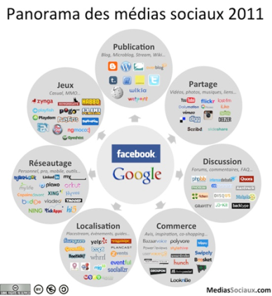

L’infobésité a pour conséquence que la veille est un travail de longue haleine essentiel au travail des agents de la Région. Les moyens de cette veille, tout comme la vitesse de l’information, ont évolué. Aujourd’hui avec le web 2.0 et le web social on a l'immédiateté de l’information causant l’infobésité, et en même temps de nouveaux outils pour la gérer. L’infobésité fait que la veille humaine est essentielle et qu’elle doit s’appuyer sur des outils logiciels puissants, paramétrables et évolutifs.

Même s’il y avait un projet pour améliorer la veille, la fin de Google Reader change les habitudes, permet de casser une certaine routine, de mesurer l’intelligence et la capacité d’adaptation de l’équipe de documentalistes et, au-delà, de tous les utilisateurs. Avec Google Reader, les veilleurs tombaient un peu dans la facilité. Désormais ils vont devoir trouver un meilleur outil.

Comment gérer cette masse d’informations sans cesse croissante sans Google Reader ?

Il faut trouver une solution pérenne, la plus stable et la plus fiable possible. Pour pallier les difficultés, plusieurs solutions sont envigeables. La recherche effectuée a permis de répertorier et d’analyser de nombreux outils dont certains sont encore en développement. Elle a conduit à éliminer ceux qui sont incompatibles avec le système d’information et d’exploitation de la Région, ceux qui n’ont pas d’API ou sont basés sur celle de Google Reader, et ceux dont le modèle économique est basé sur la rémunération par la publicité et le vol des données.

In fine, je propose d’utiliser Scoopit car c’est un outil de curation intéressant qui permet d’agréger les flux RSS, de les sélectionner et de les classer.

Scoop.it permet aussi de faire une newsletter, une fois par mois, en version gratuite, mais si le besoin est hebdomadaire il faudra choisir la version Scoop.it business qui est la plus complète mais aussi la plus chère, qui coûte 79 dollars par mois. Mais la newsletter ne suffit pas comme moyen de diffusion et de communication.

Etant donné que l’objectif du projet est d’avoir une plus-value par rapport à Google Reader, il faut aussi un outil permettant le partage comme un réseau social ou un outil de partage de signets.

Les réseaux sociaux sont complémentaires de Scoop.it qui permet de partager par leur intermédiaire.

Cependant on peut critiquer le choix des réseaux sociaux qui ne sont pas conçus pour une utilisation professionnelle.

La solution proposée pour le Service Documentation est donc d’utiliser Scoopit, un outil de veille de curation, et de l’emboîter dans le système logiciel i-Doc.

Ainsi on va garder un seul canal d’information en intégrant un module de lecteur de flux sur i-Doc.

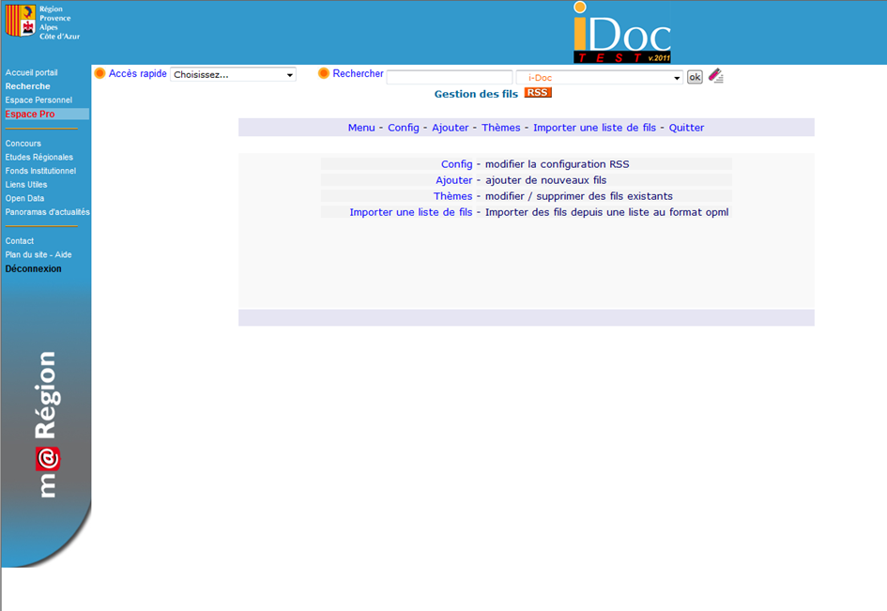

Il ne sera plus nécessaire alors d’utiliser Word pour alimenter les flux RSS ce qui permettra un double gain de temps et de qualité de traitement de l’information.

Enfin pour ceux qui n’ont pas l’outil i-Doc, il est utile de rappeler que l’on peut recevoir la veille faite sur Scoop.it via les flux RSS.

Pour ceux qui veulent un outil proche de Google Reader, s’ils ont Firefox Feedly est un outil intéressant, qui va copier en plus l’API de Google Reader.

Pour ceux qui ne peuvent pas utiliser Firefox, Newsblur est une solution intéressante permettant en plus le partage sur les réseaux sociaux et sur les sites de partage de signets.

SOURCES:

SITES INTERNETS.

Tim O’Reilly “What is Web 2.0. Design Patterns and Business Models for the Next Generation of Sofware” (2005) <http://oreilly.com/web2/archive/what-is-web-20.html>

<http://www.infres.enst.fr/~danzart/ACSE/doc/AideSE.html>

<http://www.adbs.fr/>

<http://googlereader.blogspot.fr/>

<http://nick.typepad.com/blog/2013/03/the-end-of-feeddemon.html>

<http://www.slate.com/articles/technology/map_of_the_week/2013/03/google_reader_joins_graveyard_of_dead_google_products.html>

http://www.internetactu.net/2009/03/30/les-trois-web/

<http://www.slate.fr/life/69445/google-reader-mort-tant-mieux-rss>

<http://www.internetactu.net/2006/04/21/quest-ce-que-le-web-20-modeles-de-conception-et-daffaires-pour-la-prochaine-generation-de-logiciels/>

<http://www.fredcavazza.net/2013/03/20/rss-nest-pas-un-produit-grand-public-cest-un-outil-pour-les-professionnels/>

<http://blog.theoldreader.com/post/45337829605/unexpected-day-what-are-we-gonna-do-about-google>

<http://www.techno-science.net/?onglet=glossaire&definition=5321>

<http://www.internetactu.net/2011/06/24/comprendre-les-interfaces-de-programmation/>

<http://www.futura-sciences.com/fr/doc/t/informatique-2/d/comprendre-facebook_1360/c3/221/p16/>

<http://www.christian-faure.net/2012/10/08/services-web-ou-api/>

<http://www.christian-faure.net/2008/05/09/introduction-a-lentreprise-20/>

<http://blog.feedly.com/2013/03/14/google-reader/>

<http://www.netpublic.fr/2013/02/rechercher-avec-google-trucs-astuces/>

<http://www.francetvinfo.fr/google-reader-va-disparaitre-le-1er-juillet_280981.html>

<http://www.googleblog.blogspot.fr/2013/03/a-second-spring-of-cleaning.html>

<http://www.bibliobsession.net/2008/06/26/pratiques-astuces-et-outils-de-veille-documentaire-netvibes-etou-google-reader/>

<http://www.pcinpact.com/news/78233-google-reader-fermera-ses-portes-1er-juillet-quelles-consequences.htm>

<http://www.zdnet.fr/actualites/la-curation-un-probleme-d-info-riche-39758395.htm>

<http://pro.01net.com/editorial/529624/le-guide-de-la-curation-%281%29-les-concepts/>

<http://caddereputation.over-blog.com/article-le-curator-est-il-un-veilleur-64270925.html>

<http://www.actulligence.com/2011/04/08/curation-egal-merde/>

<http://www.markentive.fr/blog/la-curation-que-faut-il-en-penser>

<http://www.mediassociaux.fr/2012/02/20/panorama-des-medias-sociaux-2012/>

<http://thefinancialbrand.com/28346/google-alerts-broken/>

<http://www.wordstream.com/blog/ws/2012/04/10/google-alerts>

<http://searchengineland.com/google-alerts-arent-working-148642>

LIVRES

Ikujiro Nonaka et Hirotaka Takeuchi : the Knowledge-Creating Company, NewYork ; Editions Oxford University Press, 1995.

Dictionnaire de l’information : Serge Cacaly (dir) ; Editions ADBS, 2008.

Jacques Chaumier et Eric Sutter : Documentalistes, ajoutez de la valeur à vos services ; Editions ADBS, 2007.

Nicolas Curien et Pierre-Alain Muet : La société de l’information ; Editions La Documentation Française, 2004.

Chloé Martin : « Le guide des bibliothèques numériques. » ; Editions FYP, 2010.

Béatrice Foenix-Riou : « Recherche éveillée sur internet : mode d’emploi. » ; Editions Lavoisier et Bases Publications, 2011.

Dominique Wolton (dir) : Ces Réseaux Numériques Dits Sociaux ;

Editions Hermès et CNRS Editions,2011.

ARTICLES.

Guillaume Nuttin : « Le KM en entreprise : c’est fort de connaissance ! », Archimag, décembre 2010.

Clemence Jost : « Veille collective : les bons outils. », Archimag n°260 décembre 2012-janvier 2013.

Carole Tisserand-Barthole : « veille et recherche scientifique 2.0 : au-delà des ressources classiques », Bases septembre 2012.

Isabelle Guyot : « Onemoretab : des cases à cocher pour changer de regard sur l’actualité », Bases septembre 2013.

1. Ensemble d’opérations concernant les documents nouvellement acquis afin d’assurer leur accès physique et intellectuel.
2. Le système d’information de la région Provence-Alpes- Côte d’Azur comprend : système d’information documentaire(SDR), Système d'Information Géographique (SIG), Système Interactif d'Aide à la Décision (SIAD), Système d'Information Comptable (SIC), Système de Gestion de Documents Techniques (SGDT), Système de Gestion de Bases de Données (SGBD).
3. Ikujiro Nonaka et Hirotaka Takeuchi : the Knowledge-Creating Company, NewYork : Editions Oxford University Press, 1995.
4. Ecrit quelquefois web2 ou web Squared. Expression de Béatrice Foenix-Riou dans Recherche éveillée sur internet : mode d’emploi et de Franck Rebillard dans Ces réseaux numériques dits sociaux. Selon la première elle est utilisée pour parler des réseaux sociaux et anticipé le Web 3.0. Le second nous dit qu’elle correspond au web de données, que l’on peut critiquer pour ses intrusions dans la vie privée.
5. Il s’agit des traces laissées sur le web notamment par les requêtes faites sur Google ou par les achats sur Amazon.
6. Really Simple Syndication : syndication vraiment simple vient de l’expression Reach Site Sommary (sommaire de site enrichi)
7. Uniform Resource Locator : localisateur uniforme de ressources, soit une adresse web
8. Le langage Java est un langage de programmation informatique orienté objet – c’est-à-dire un langage simple et rapide à écrire permettant de combiner des objets (ensemble de programme déjà écrit) et de les assembler pour écrire un autre programme sans avoir réécrire les lignes de codes – créé par les informaticiens James Gosling et Patrick Naughton, employés de Sun Microsystems.
9. Opérations principalement intellectuelles appliquées aux informations collectées dans le but d’apporter une valeur ajoutée à l’information brute.
10. Le Syndicat National de l'Edition (SNE), et sa maison d’édition : le Cercle de la Librairie, éditent Livre Hebdo. C’est la source principale, elle fournit 80% des acquisitions.
11. On peut citer par exemple: le salon du Livre Sciences Humaines à Paris organisé par la Maison des Sciences de l’Homme, le salon du livre et le salon de l’édition indépendante organisé par l’association ENT’REVUES..
12. Pour les sciences sociales on peut compléter avec : la revue «  Actes de la recherche en sciences sociales » fondée en 1975 par Pierre Bourdieu, la Revue des Livres et des Idées faite à Amsterdam, qui parle de sciences sociales et politiques, au départ elle s’intitulait RILI (Revue Internationale des Livres et des Idées), la revue NONFICTION qui traite, comme son nom l’indique, tout ce qui n’est pas roman, nouvelle, poésie, théâtre, les documentaires, ENT’REVUES la revue des revues, ou encore la Revue XXI.
13. Il fait sa veille sur la manière dont sont utilisées les Technologies de l’Information et de la Communication (TIC) dans les bibliothèques, mais aussi à propos de la technologie et les technologies, de tout ce qui relève des livres électroniques, de support des livres, de tout type de technologie et de la communication que la médiathèque est susceptible d’employer.
14. Un portail documentaire est un système d’information offrant un point d'entrée unique, permettant de gérer des pluralités de contenus, d’utilisateurs et de services.
15. L’Hypertext Markup Language, généralement abrégé HTML, est le format de données conçu pour représenter les pages web. C’est un langage de balisage permettant d’écrire de l’hypertexte, d’où son nom. Il contient un ensemble de liens qui amène le lecteur directement à la source, c’est un code spécifique. Un système hypertexte est un système contenant des nœuds liés entre eux par des hyperliens permettant de passer automatiquement d'un nœud à un autre. Un document hypertexte est donc un document qui contient des hyperliens (un lien dans un système hypertexte) et des nœuds (mot qui contient un code (html) qui contient un lien qui envoie à un autre site).
16. L’expression vient du blog de Google.
17. Un algorithme est une suite d'opérations ou d'instructions permettant de résoudre un problème.
18. C’est un fichier contenant des données, dans ce cas les flux venant de Google Reader.
19. Agrégateur de flux RSS opensource indépendant du logiciel système et donc utilisable sur Windows.
20. Digest of Internet Information, Groups and Other stuff.